TRƯỜNG ĐẠI HỌC SƯ PHẠM HÀ NỘI

KHOA CÔNG NGHỆ THÔNG TIN



BÁO CÁO CHUYÊN ĐỀ TN – CNPM

**ĐỀ TÀI:**

HỆ THỐNG HỌC TẬP VÀ LUYỆN THI KHỐI THPT

**GV hướng dẫn:** ThS. Nguyễn Thị Hạnh

**Nhóm sinh viên thực hiện:**

Nguyễn Công Hậu

Lê Thị Nga

Nguyễn Thị Bình

Bùi Minh Khánh

Nguyễn Văn Hậu

**MỤC LỤC**

1. Tổng quan về đề tài
2. Giới thiệu
   1. Mục đích
   2. Quy ước tài liệu
   3. Phạm vi dự án và tính năng sản phẩm
3. Mô tả chung
   1. Bối cảnh sản phẩm
   2. Các lớp người dùng và đặc điểm
   3. Môi trường hoạt động
   4. Ràng buộc về thiết kế triển khai
   5. Giả định và ràng buộc
4. Tính năng hệ thống
5. Đặc tả yêu cầu
6. Yêu cầu chức năng
7. Yêu cầu dữ liệu
8. Yêu cầu giao diện
9. Các yêu cầu phi chức năng
10. Quy tắc kinh doanh
11. Thiết kế hệ thống

# **Tổng quan về đề tài**

## **Giới thiệu**

### **Mục đích**

Ngày nay, việc ứng dụng các thành tựu khoa học kĩ thuật vào đời sống trở nên phổ biến trên toàn thế giới nói chung và nước ta nói riêng. Công nghệ thông tin không chỉ áp dụng trong các ngành khoa học kĩ thuật, lao động sản xuất mà còn đặc biệt áp dụng trong lĩnh vực giáo dục. Là công cụ đắc lực đổi mới phương pháp giảng dạy, học tập và hỗ trợ công tác giáo dục cũng như góp phần nâng cao hiệu quả chất lượng giáo dục.

Tiếp cận với hình thức thi trắc nghiệm hiện nay đang là phương pháp học tập thu hút đông đảo học sinh tham gia. Không quá căng thẳng như trong cuộc thi có giám thị và đối thủ cạnh tranh, nhưng thi trắc nghiệm tạo một “phòng thi ảo” cũng áp lực không kém gì một cuộc thi thật. Những con số chạy lùi về thời gian làm bài tạo cảm giác kịch tính, kích thích sự nhanh nhẹn thao tác cho thí sinh. Bên cạnh đó, các đề tài thi trắc nghiệm trên mạng vô cùng phong phú với xác suất lặp rất thấp giúp học sinh trau dồi thêm nhiều kiến thức của bản thân. Khi hoàn thành bài thi, một trong những tiện ích của việc thi trắc nghiệm trực tuyến là nhận ngay kết quả làm bài và biết được câu sai, câu đúng và kết quả của nó. Giúp học sinh tự đánh giá được năng lực của bản thân và hiểu ra vấn đề của các câu sai.

Do vậy, em lựa chọn đề tài xây dựng “Hệ thống học tập và luyện thi trực tuyến” để góp phần giải quyết được vấn đề nêu trên.

### **Quy ước tài liệu**

Các yêu cầu chức năng cho dự án này được sắp xếp theo ca sử dụng trong lớp người dùng.

### **Phạm vi dự án và tính năng sản phẩm**

#### **Tầm nhìn chiến lược**

Đối với các em học sinh THPT muốn được học tập, ôn luyện các môn học từ lớp 10 - 12 và làm quen với đề thi tốt nghiệp THPTQG thì Study Hard là một trang web cung cấp các khóa học cung cấp đầy dủ tài liệu cho các môn học dự kiến thi THPTQG. Hệ thống có đầy đủ các gói câu hỏi (Thông hiểu, Vận dụng, Vận dụng cao); tạo điều kiện cho các em tiếp xúc và cọ xát với những gói câu hỏi mới nhất. Không đơn thuần chỉ là một trang web học tập bình thường, đây còn là hệ thống giúp các em trải nghiệm nhiều hơn, tiếp xúc với nhiều dạng đề hơn trong phần đề thi tổng hợp.

#### **Phạm vi dự án**

Study Hard là hệ thống khắc phục người học về sự cố hổng kiến thức, giúp người học có thể bổ sung một cách nhanh chóng. Hệ thống đảm bảo các vấn đề về lưu trữ, quản lý; dựa trên nhu cầu thực tế của người học để xây dựng.

## **Mô tả chung**

### **Các lớp người dùng và các trường hợp sử dụng**

#### **Khách tham quan**

Khách truy cập là người dùng chưa/không đăng ký tài khoản, lớp người dùng này có thể truy cập vào trang web, xem các nội dung trong khóa học mà họ cần, tuy nhiên họ không thể thực hiện chức năng làm trắc nghiệm.

#### **Người dùng**

Mỗi người dùng được đăng ký một tài khoản, tài khoản người dùng sau khi đăng ký thành công được lưu vào danh sách thành viên và quản lý bởi quản trị viên. Các lần truy cập vào hệ thống sau khi đã đăng ký thành công, người dùng chỉ cần tiến hành đăng nhập. Hệ thống sẽ có chức năng: xem tài liệu, làm bài thi, tìm kiếm môn học, xem điểm sau mỗi bài thi, thống kê điểm sau mỗi bài thi. Người dùng cần phải thanh toán để ôn luyện các bài thi nâng cao.

#### **Quản trị viên**

Quản trị viên giữ vai trò quản lý tài khoản, quản lý chủ đề, quản lý khoá học, quản lý nội dung, quản lý ngân hàng câu hỏi, quản lý đề thi trong hệ thống. Quản trị viên là người chịu trách nhiệm thiết lập, cập nhật và sửa đổi nội dung trang web.

#### **Môi trường hoạt động**

Study Hard tương thích với các trình duyệt web tiêu chuẩn trên Windows, Mac và trên các nền tảng điện thoại thông minh hỗ trợ web. Các trình duyệt được hỗ trợ là Internet Explorer 5,6,7 và 8; Firefox 2 và 3; Opera 10 11; Google Chrome 10 trở lên.

### **Ràng buộc và thiết kế triển khai**

DE – 1: Website sẽ hoạt động 24/24

DE – 2: Sử dụng công cụ Laravel và Katalon, ngoài ra sử dụng framework Php, phần mềm SQL Server 2019

DE – 3: Dự án phải được hoàn thành trước ngày 25/12/2022, dự án cần phải hoàn thành 25% công việc trong 25 ngày đầu, 50% trong 20 ngày tiếp theo, 75% trong 15 ngày tiếp, và hoàn thành 100% trong 3 tháng

### **Tài liệu người dùng**

Nhà phát triển phải cung cấp tài liệu cần thiết để quản trị viên thực hiện các trường hợp sử dụng.

## **Tính năng hệ thống**

### **Thiết kế giao diện phù hợp**

Hệ thống nên có giao diện phản ánh đúng mục tiêu và thông điệp thương hiệu một cách rõ nét nhất, chẳng hạn như thêm logo, màu sắc chủ đạo giúp củng cố thương hiệu của hệ thống.

### **Bảo mật dữ liệu tối đa**

Bất kể hệ thống nào cũng cần được thiết lập hệ thống bảo mật dữ liệu để đảm bảo các dữ liệu được an toàn. Vì khi hệ thống bị tấn công, những tư liệu nhạy cảm, riêng tư của trung tâm sẽ bị tung ra ngoài và gây thiệt hại lớn cho tổ chức đó. Hiện nay, hệ thống có thể được bảo mật kỹ càng thông qua SSL, Firewall, việc hạn chế IP truy cập…

### **Hỗ trợ trên nhiều thiết bị**

Một hệ thống tiêu biểu sẽ hỗ trợ cho người học có trải nghiệm học tập tích cực trên nhiều thiết bị khác nhau, mặc dù có sự khác biệt đôi chút về định dạng, cách hiển thị nhằm mục đích tối ưu hoá thiết bị mà họ sử dụng. Lúc này học viên có thể học tập mọi lúc, mọi nơi và chất lượng bài giảng cũng không bị giảm sút.

### **Mở rộng tính năng vô hạn**

Với các hệ thống đào tạo online, việc mở rộng thêm các tính năng phù hợp với học viên là rất cần thiết. Do đó hệ thống không bị giới hạn về khả năng mở rộng các tính năng phục vụ cho học tập và ôn luyện.

# **Đặc tả yêu cầu**

## **Yêu cầu chức năng**

### **Chức năng/ nghiệp vụ chung**

#### **Chức năng đăng nhập**

Sau khi đăng ký thành công, người dùng hoàn toàn có thể sử dụng chức năng đăng nhập. Mỗi nhân viên muốn sử dụng toàn bộ chức năng của hệ thống cần phải đăng nhập vào hệ thống và thiết bị kết nối internet.

Tài khoản của người dùng và tài khoản của quản trị viên sẽ có những chức năng riêng nhằm đảm bảo rằng chức năng đấy phục vụ cho nhiệm vụ của chính mình.

* Mô tả dòng sự kiện:

Bước 1: Người dùng mở trang web.

Bước 2: Hệ thống hiển thị giao diện Đăng nhập, người dùng thực hiện các thông tin sau:

+ Tên đăng nhập(*): Textbox cho phép nhập từ 6 – 8 kí tự

+ Mật khẩu(*): Textbox cho phép

Bước 3: Người dùng thực hiện các thao tác sau:

+ Nhấn nút Đăng nhập để thực hiện đăng nhập vào hệ thống

* Giao diện:

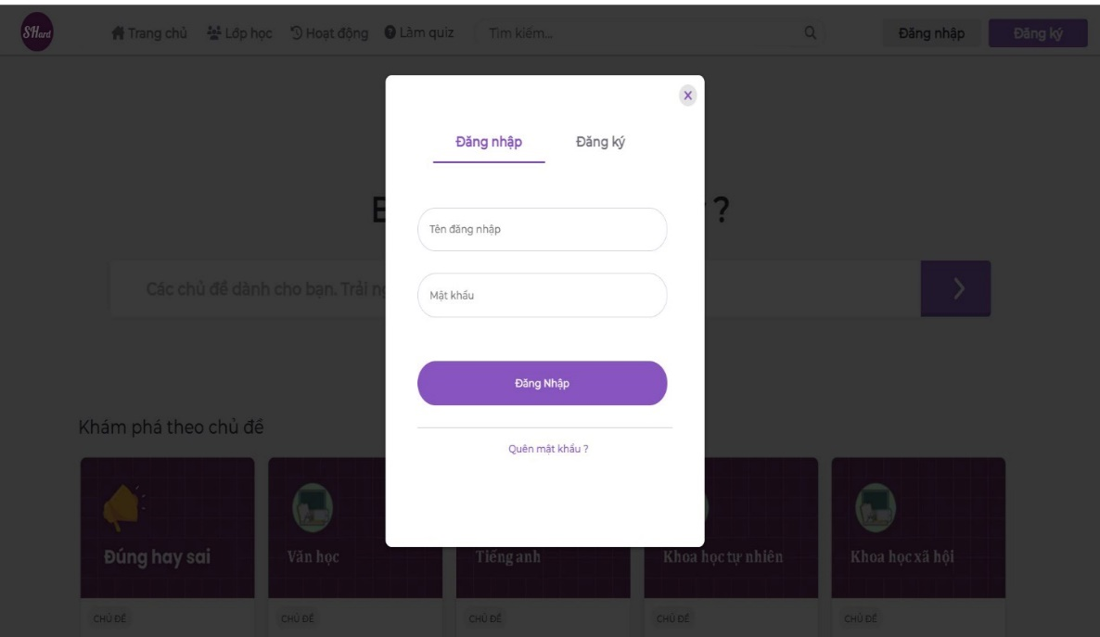

#### **Chức năng tìm kiếm**

Trong quá trình sử dụng hệ thống, giúp người dùng tìm kiếm môn học mong muốn và người quản trị tìm kiếm thông tin cần quản lý; chức năng tìm kiếm được đưa ra nhằm tăng tính thuận lợi trong quá trình sử dụng cũng như quản lý hệ thống.

* Mô tả dòng sự kiện:

Bước 1: Người dùng mở trang web.

Bước 2: Hệ thống hiển thị màn hình Đăng nhập, người dùng thực hiện nhập các thông tin sau:

+ Tên đăng nhập (*): Textbox cho phép nhập 6-30 ký tự.

+ Mật khẩu (*): Textbox cho phép nhập từ 8 ký tự trở lên.

Bước 3: Click vào textbox có icon tìm kiếm.

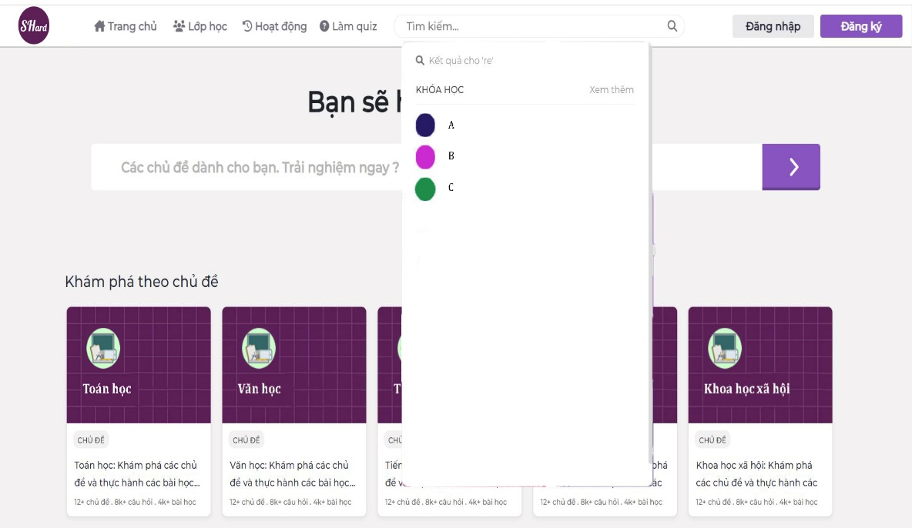

#### **Chức năng quên mật khẩu**

Người dùng sử dụng hệ thống không thể thoát khỏi tình trạng quên mật khẩu. Do vậy, chức năng quên mật khẩu nhằm giúp người dùng lấy lại được tài khoản bằng việc xác minh một thông tin cá nhân nào đó.

* Mô tả dòng sự kiện:

Bước 1: Người dùng mở trang web.

Bước 2: Hệ thống hiển thị màn hình đăng nhập, người dùng click vào “Quên mật khẩu” và nhập các thông tin sau:

+ Email (*): Textbox cho phép nhập tối 100 ký tự bao gồm ký tự số, chữ ký tự đặc biệt.

Bước 3: Người dùng thực hiện các thao tác sau:

+ Nhấn nút gửi mã xác thực OTP đến email của người dùng.

+ Nhấn và nhập và OPT.

+ Nhấn nút xác nhận để thực hiện đặt mật khẩu mới.

+ Nhập mật khẩu mới và nhập lại mật khẩu mới: Textbox cho phép nhập từ 8 ký tự trở lên.

+ Nhấn nút Đặt lại mật khẩu để thực hiện thay đổi mật khẩu.

* Giao diện:

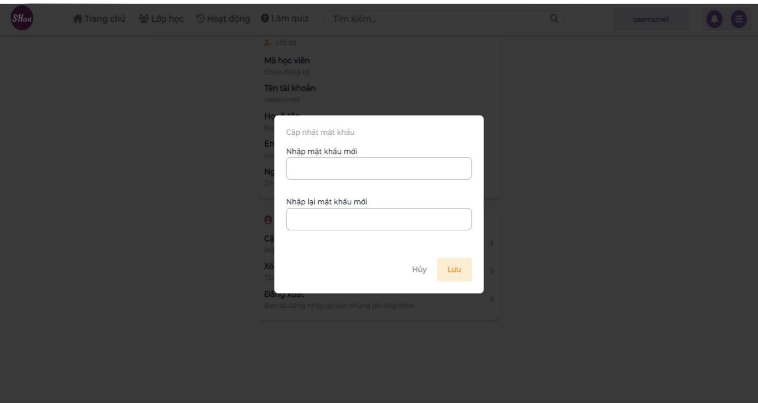

### **Chức năng/ nghiệp vụ của người dùng**

#### **Đăng ký tài khoản**

Người dùng tiến hành đăng ký để có thể sử dụng toàn bộ các tính năng của hệ thống.

* Mô tả dòng sự kiện:

Bước 1: Người dùng mở trang web.

Bước 2: Hệ thống hiển thị trang chủ chưa đăng nhập, người dùng click vào “Đăng ký” và nhập các thông tin sau:

+ Họ và tên (*):

+ Email (*): Textbox cho phép nhập tối đa 100 ký tự bao gồm ký tự số, chữ ký tự đặc biệt.

+ Tên đăng nhập: Textbox cho phép nhập 6-30 ký tự.

+ Mâtk khẩu (*): Textbox cho phép nhập từ 8 ký tự trở lên.

+ Xác nhận lại mật khẩu

Bước 3: Người dùng bấm nút “Đăng ký”

* Giao diện:

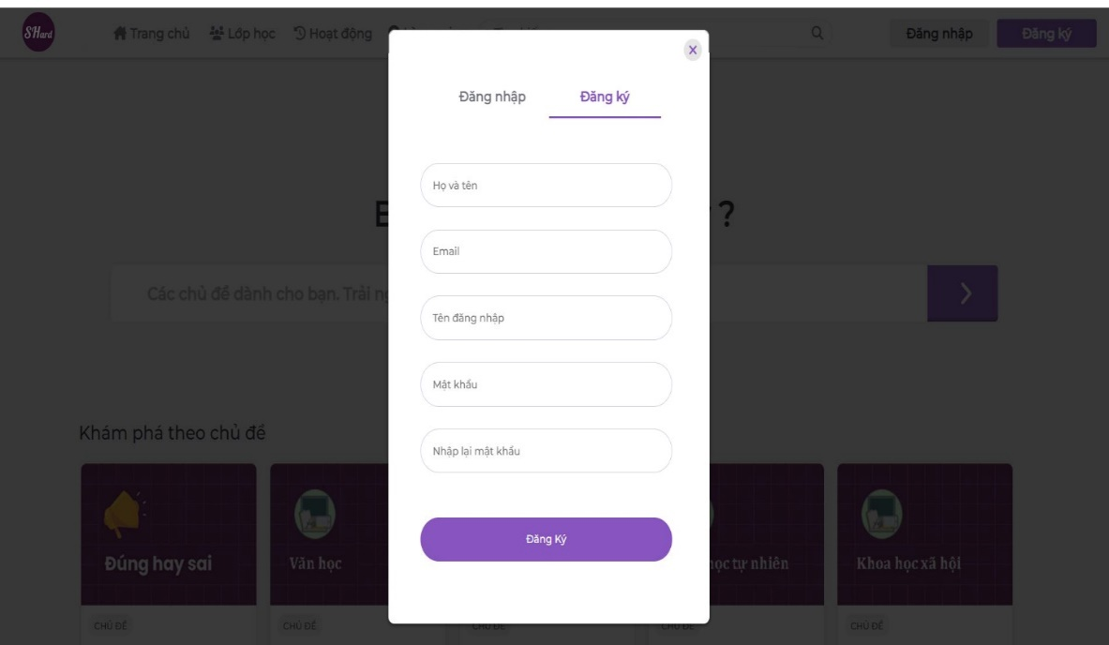

#### **Chức năng đăng xuất**

Khi hết phiên làm việc, để đảm bảo an toàn và tránh các rủi ro không đáng, hệ thống xây dựng chức năng đăng xuất để người dùng thoát khỏi hệ thống.

* Mô tả dòng sự kiện:

Bước 1: Người dùng mở trang web.

Bước 2: Hệ thống hiển thị màn hình Đăng nhập, người dùng thực hiện nhập các thông tin sau:

+ Tên đăng nhập (*): Textbox cho phép nhập 6 – 8 ký tự.

+ Mật khẩu (*): Textbox cho phép nhập từ 8 ký tự trở lên.

Bước 3: Người dùng thực hiện các thao tác sau:

+ Nhấn nút Đăng nhập để thực hiện đăng nhập vào hệ thống.

+ Nhấn vào “Tôi” và click vào “Đăng xuất”.

* Giao diện:



#### **Xem tài liệu**

Đây là một trong những chức năng chính trong hệ thống, phục vụ người dùng củng cố kiến thức bằng những tài liệu chính thống, dễ đọc, dễ hiệu mang lại hiệu quả cao.

* Mô tả dòng sự kiện:

Bước 1: Người dùng mở trang web.

Bước 2: Hệ thống hiển thị màn hình trang chủ, ở đó sẽ có các khoá học; người dùng chọn khoá học.

Bước 3: Trong khoá học sẽ có nội dung bài học, người dùng click vào phần muốn học để xem tài liệu.

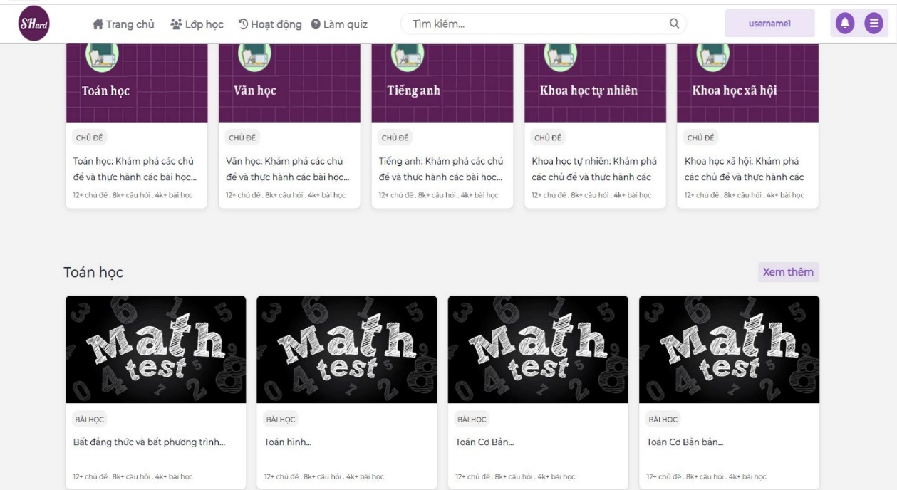

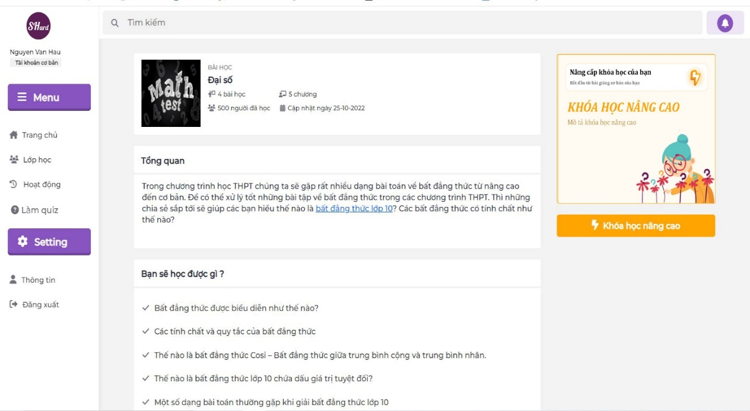

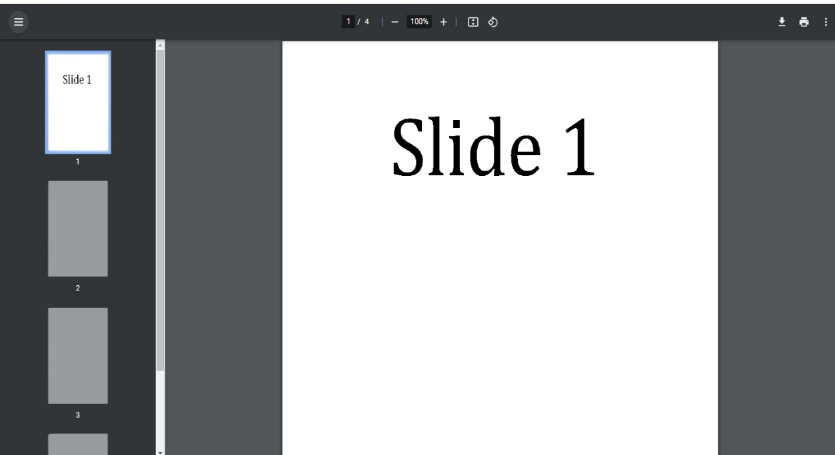

#### **Làm bài thi**

Song song với học tập, làm bài thi giúp người dùng củng cố ngay kiến thức vừa học một cách khách quan nhất. Từ đó hiểu rõ vấn đề của bài học.

* Mô tả dòng sự kiện:

Bước 1: Người dùng mở trang web.

Bước 2: Hệ thống hiển thị màn hình trang chủ, ở đó sẽ có các khoá học; người dùng chọn khoá học.

Bước 3: Trong khoá học sẽ có nội dung bài học, người dùng click vào phần muốn làm bài thi để thi.

* Giao diện:

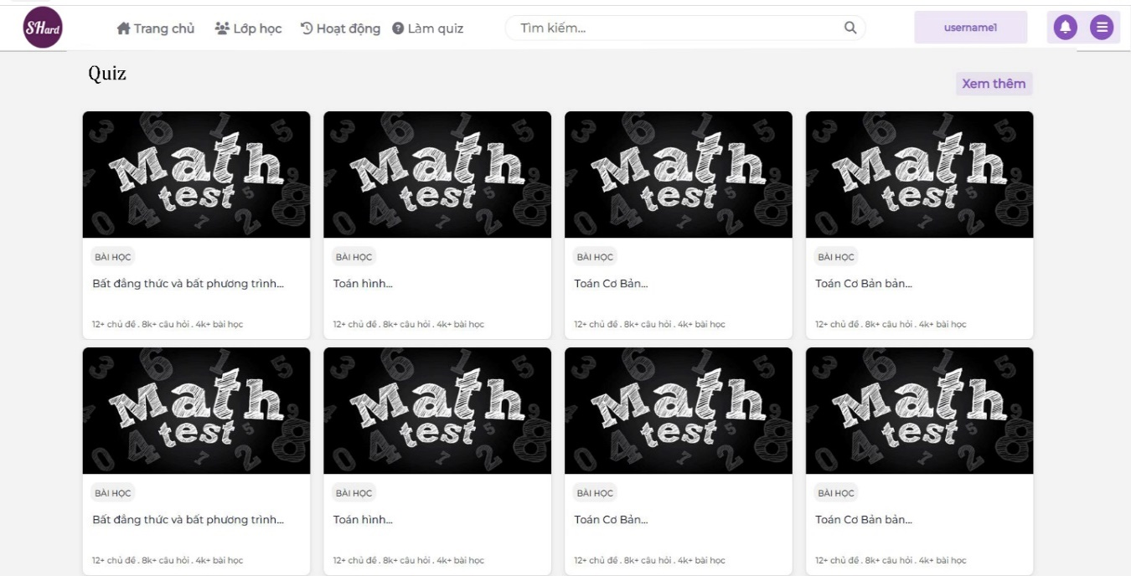

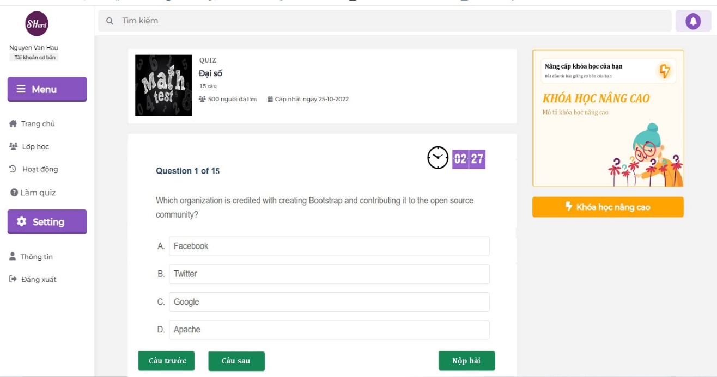

### **Chức năng/ nghiệp vụ của quản trị viên**

#### **Quản lý** **thành viên**

Chức năng quản lý tài khoản giúp người quản trị có thể thêm tài khoản, sửa, xóa tài khoản trong danh sách tài khoản đã đăng ký.

* Mô tả dòng sự kiện:

Bước 1: Người quản trị mở trang web.

Bước 2: Hệ thống hiển thị giao diện trang chủ, người quản trị chọn thành viên -> quản lý thành viên. Hệ thống đưa ra hai lựa chọn: danh sách thành viên, thêm thành viên.

Bước 3:  Người quản trị lựa chọn danh sách thành viên để sửa, xóa thông tin thành viên; chọn thêm thành viên để thêm các thông tin của thành viên và thêm thành viên vào danh sách thành viên.

* Giao diện:

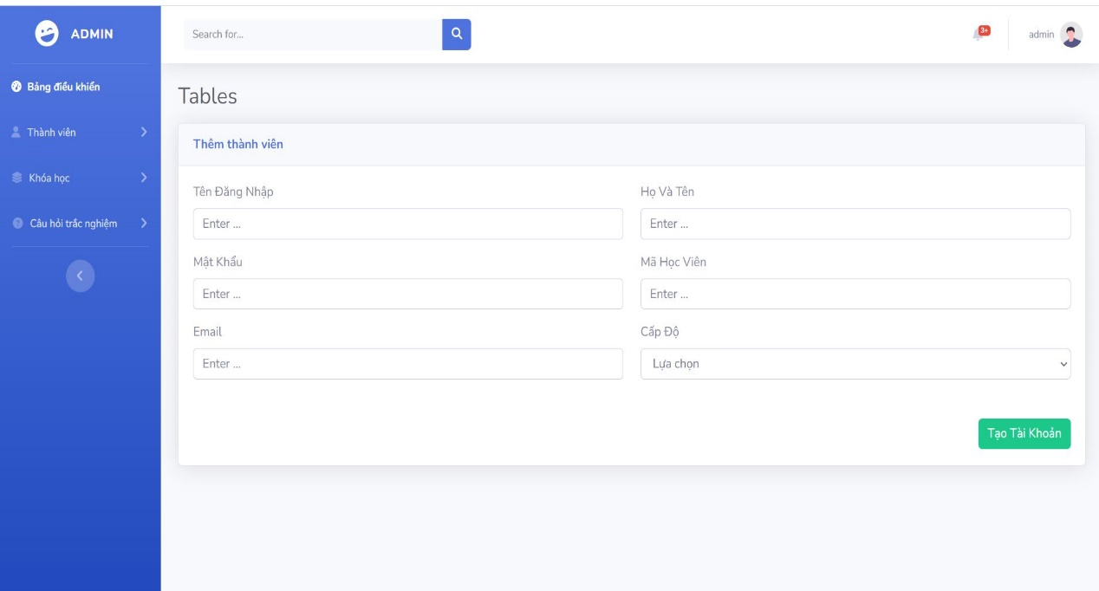

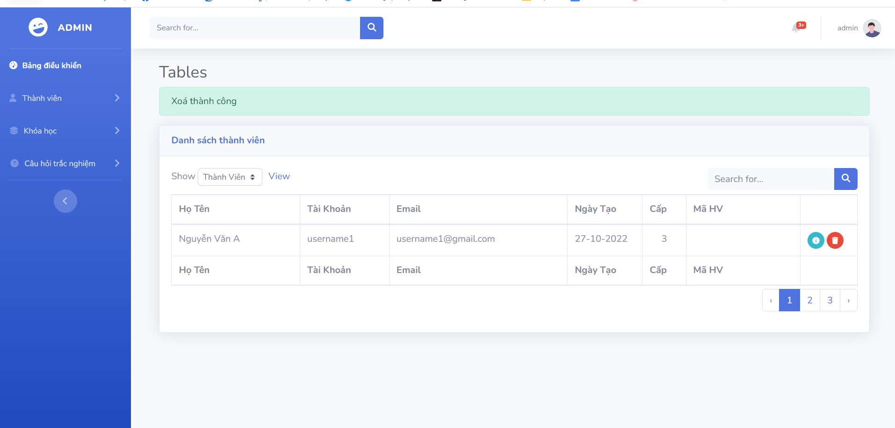

#### **Quản lý khoá học**

Người quản trị quản lý khoá học thông qua các tác vụ: thêm, sửa, xóa các môn học trong danh sách môn học và nội dung có trong môn học đấy: view, thêm tiêu đề, danh mục trong khóa học, nội dung có trong khóa học.

* Mô tả dòng sự kiện:

Bước 1: Người quản trị mở trang web.

Bước 2: Hệ thống hiển thị giao diện trang chủ, người quản trị chọn mục khóa học, giao diện tác vụ trong mục khóa học hiển thị.

Bước 3: Người quản trị lựa chọn các thao tác để thêm, sửa, xóa các môn học trong danh sách môn học và nội dung có trong môn học đấy: view, thêm tiêu đề, danh mục trong khóa học, nội dung có trong khóa học.

* Giao diện:

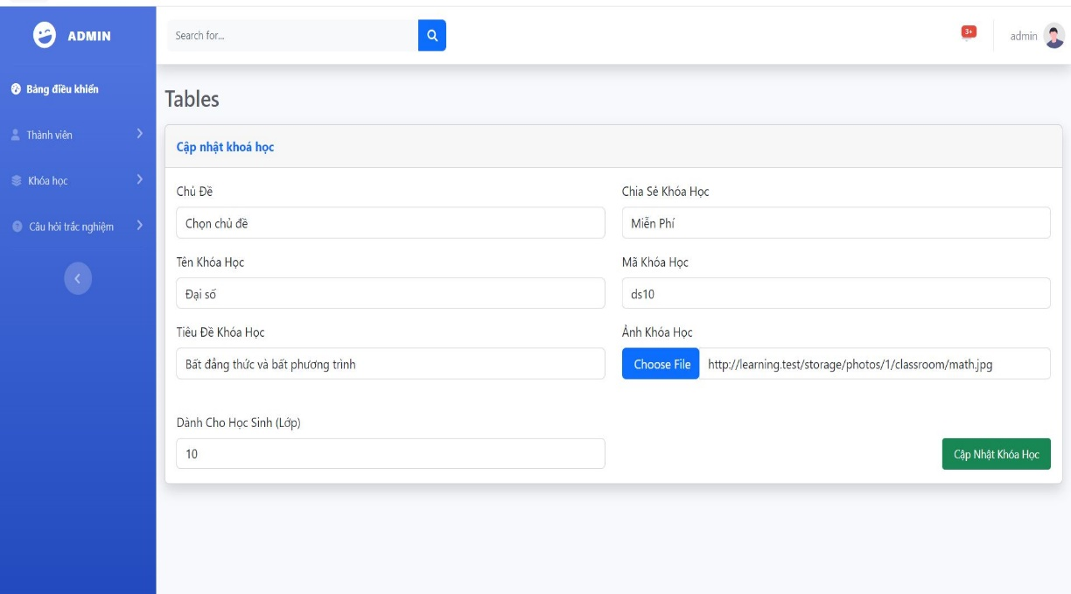

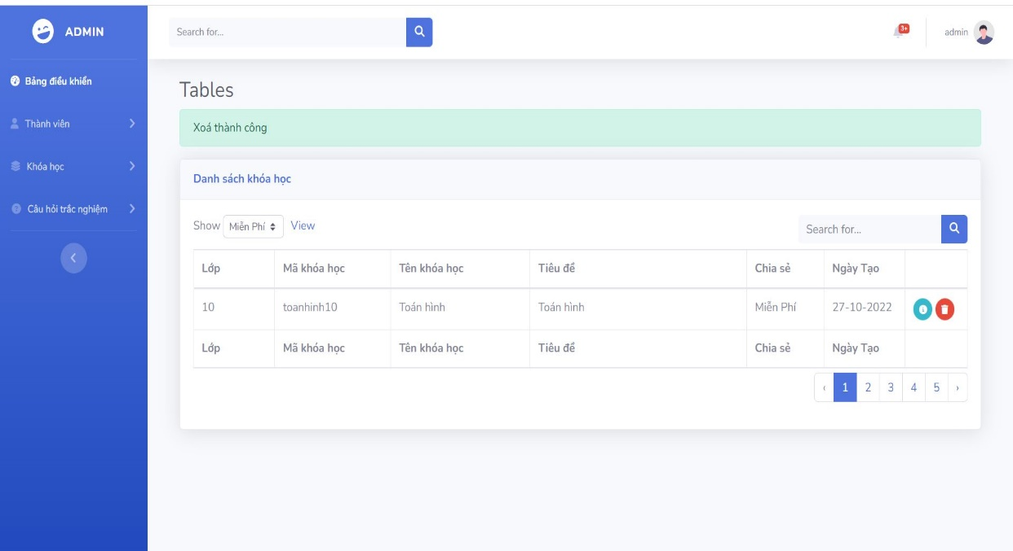



#### **Quản lý nội dung**

Người quản trị quản lý nội dung thông qua 3 đầu mục để dễ dàng quản lý:

+ Danh sách nội dung tiêu đề: Người quản trị có thể thực hiện tác vụ sửa, xóa nội dung tiêu đề trong danh sách.

+ Danh sách danh mục: Người quản trị có thể thực hiện tác vụ sửa, xóa nội dung danh mục trong danh sách danh mục.

+ Danh sách nội dung: Người quản trị có thể thực hiện tác vụ sửa, xóa nội dung danh mục trong danh sách nội dung.

* Mô tả dòng sự kiện:

Bước 1: Người quản trị mở trang web.

Bước 2: Hệ thống hiển thị giao diện trang chủ, người quản trị chọn mục khóa học, giao diện tác vụ trong mục khóa học hiển thị.

Bước 3: Người quản trị chọn các mục: danh sách nội dung tiêu đề, danh sách khóa học, danh sách nội dung để tiến hành thực hiện các tác vụ sửa, xóa các mục nội dung.

* Giao diện:

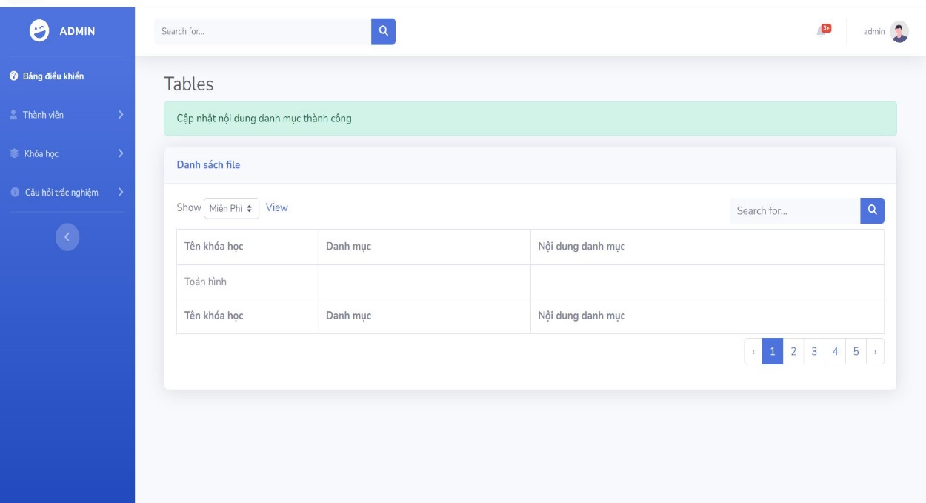

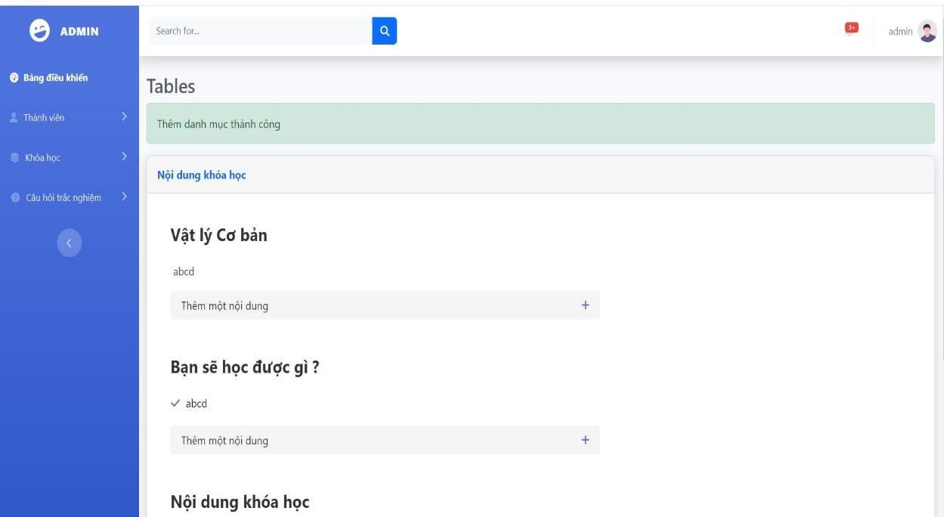

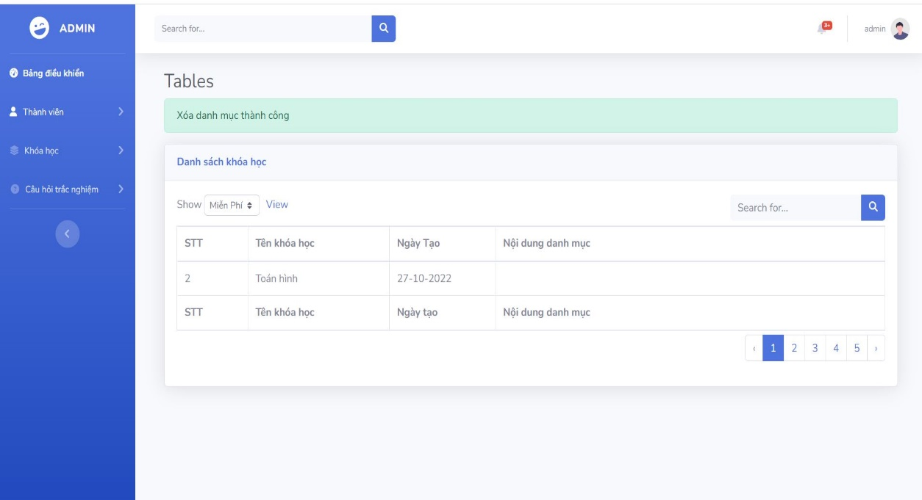

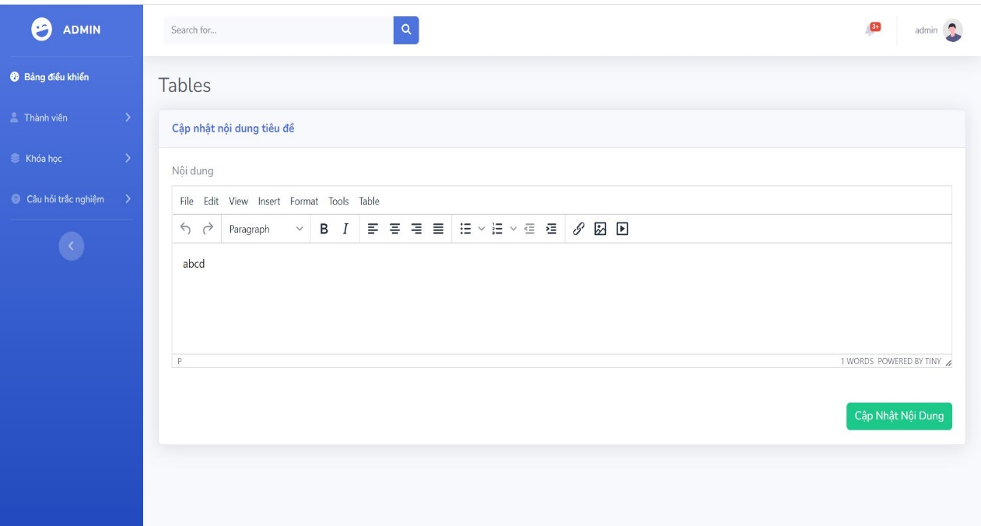

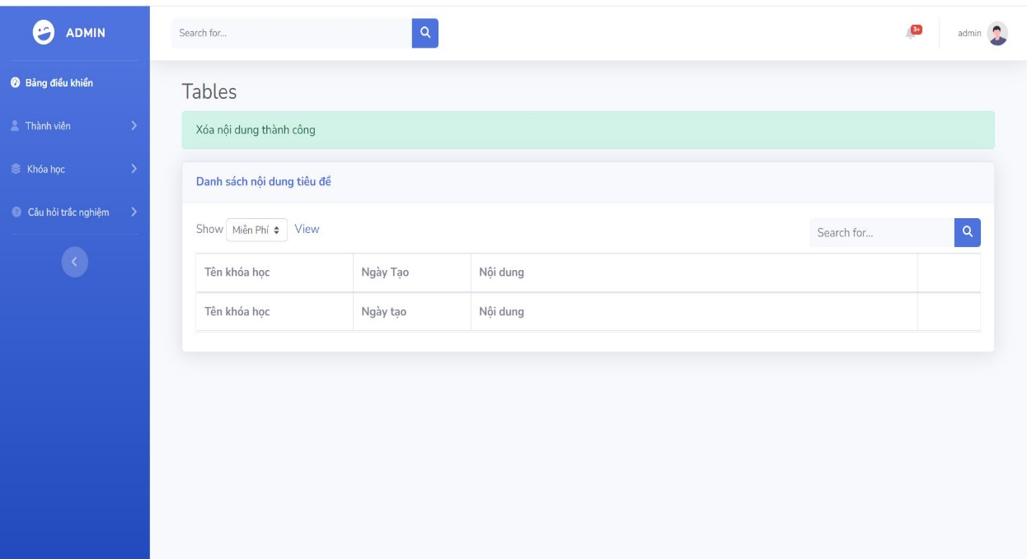

#### **Quản lý ngân hàng câu hỏi**

Người quản trị quản lý ngân hàng câu hỏi thông qua các tác vụ: thêm, sửa, xóa các câu hỏi trong danh sách câu hỏi để đa dạng các câu hỏi giúp người dùng có thể ôn luyện tốt hơn.

* Mô tả dòng sự kiện:

Bước 1: Người quản trị mở trang web.

Bước 2: Hệ thống hiển thị giao diện trang chủ, người quản trị chọn mục câu hỏi trắc nghiệm, hệ thống hiển thị: thêm câu hỏi trắc nghiệm, danh sách câu hỏi trắc nghiệm.

Bước 3: Người quản trị chọn thêm câu hỏi để thêm câu hỏi vào danh sách câu hỏi; chọn danh sách câu hỏi để tiến hành xem, sửa, xóa câu hỏi.

#### **Thống kê**

Thống kê điểm của người dùng và doanh thu khi người dùng mua khoá học nâng cao.

* Mô tả dòng sự kiện:

Bước 1: Người quản trị mở trang web.

Bước 2: Hệ thống hiển thị màn hình trang chủ, người quản trị  chọn chức năng thống kê.

Bước 3: Người quản trị chọn thống kê theo điểm bài thi người dùng, hoặc doanh thu từ người dùng mua khóa học. Hệ thống hiển thị form thống kê.

* Giao diện:

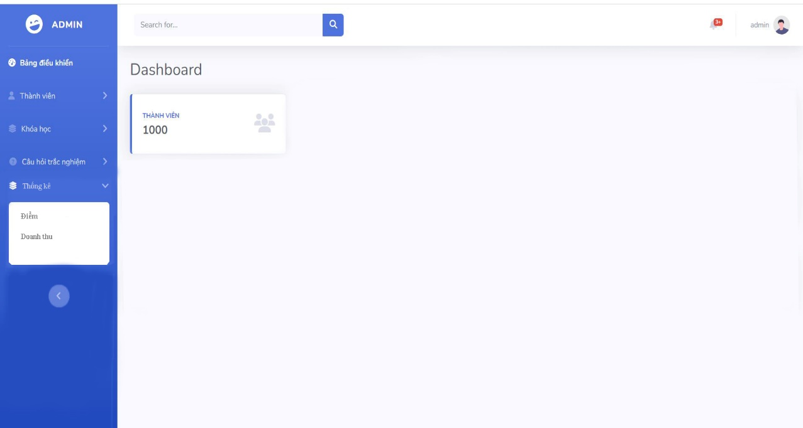

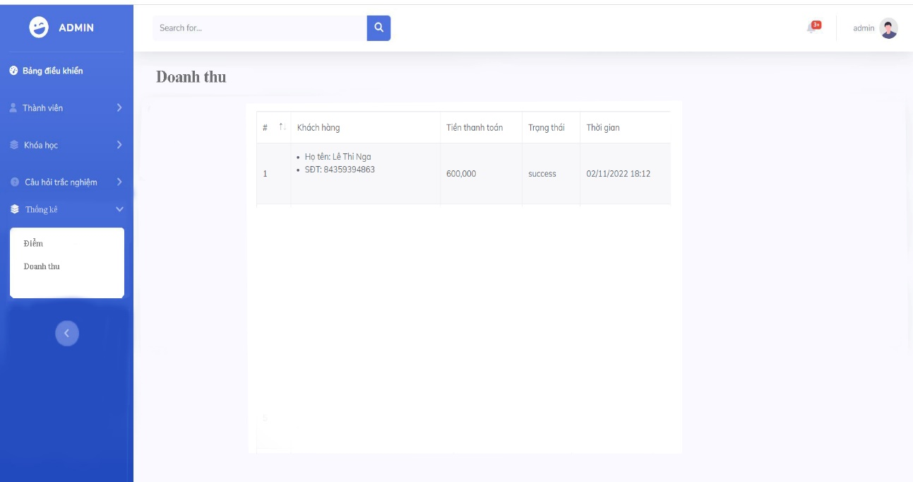

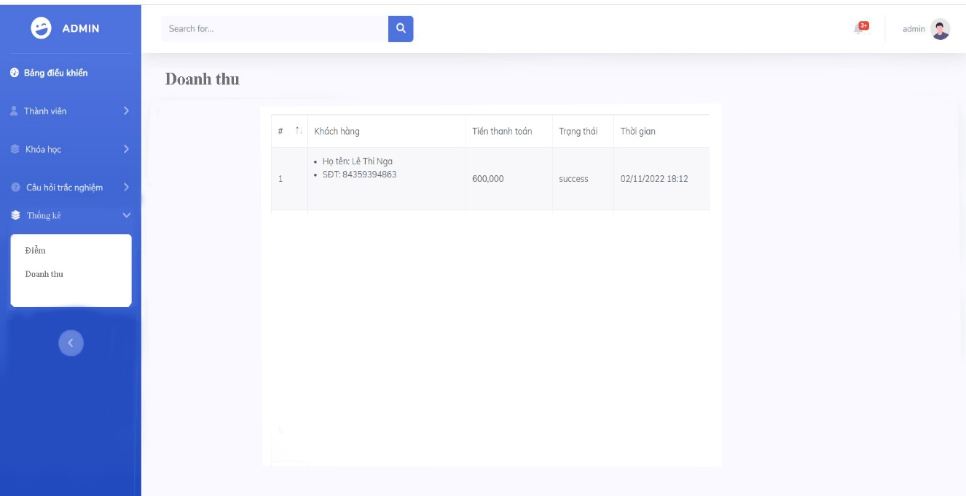

#### **Quản lý chủ đề**

Quản lý chủ đề giúp người quản trị có thể thêm, sửa, xóa các chủ đề trong danh sách chủ đề.

* Mô tả dòng sự kiện:

Bước 1: Người quản trị mở trang web.

Bước 2: Hệ thống hiển thị màn hình trang chủ, người quản trị  chọn chức năng khóa học, hệ thống hiển thị các chức năng: thêm chủ đề, danh sách chủ đề.

Bước 3: Người quản trị chọn thêm chủ đề, nhập các trường dữ liệu, ấn tạo chủ đề để thêm chủ đề mới vào danh sách chủ đề; chọn danh sách nhủ để để sửa, xóa chủ đề có trong danh sách.

* Giao diện:

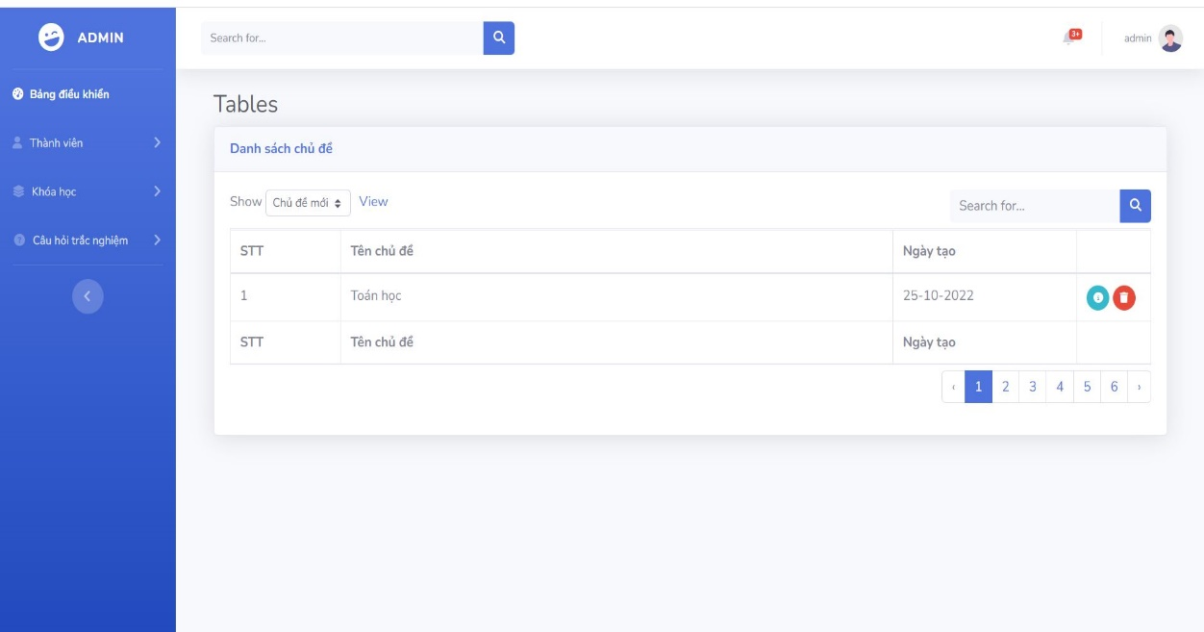

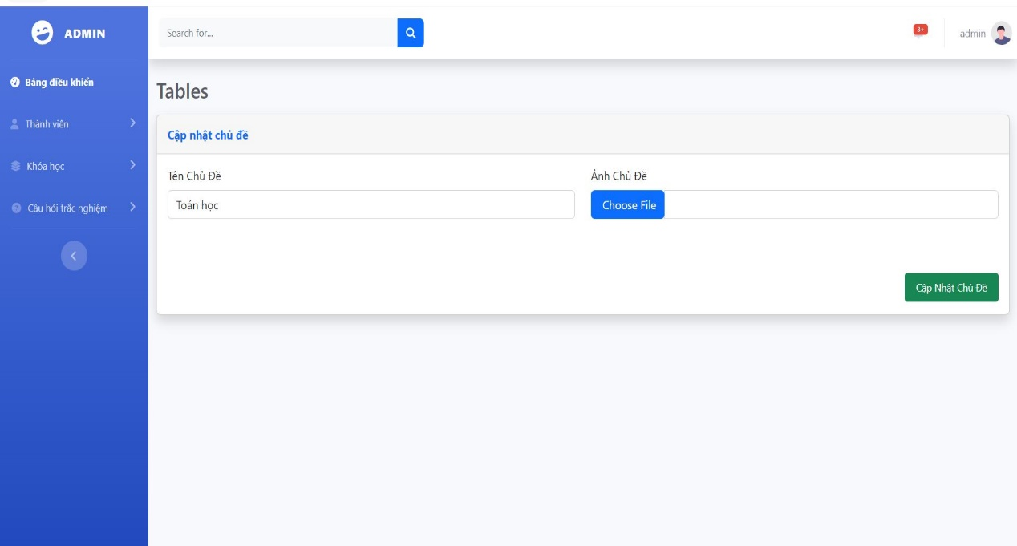

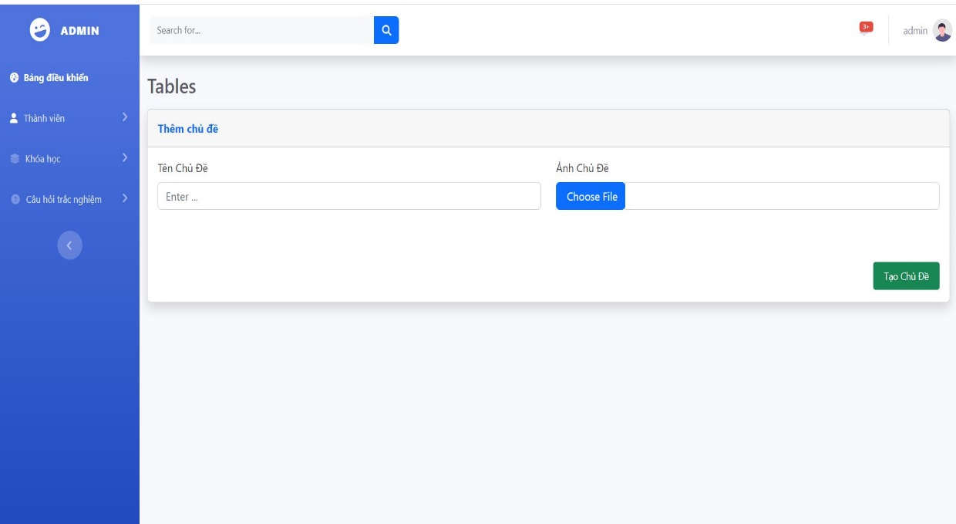

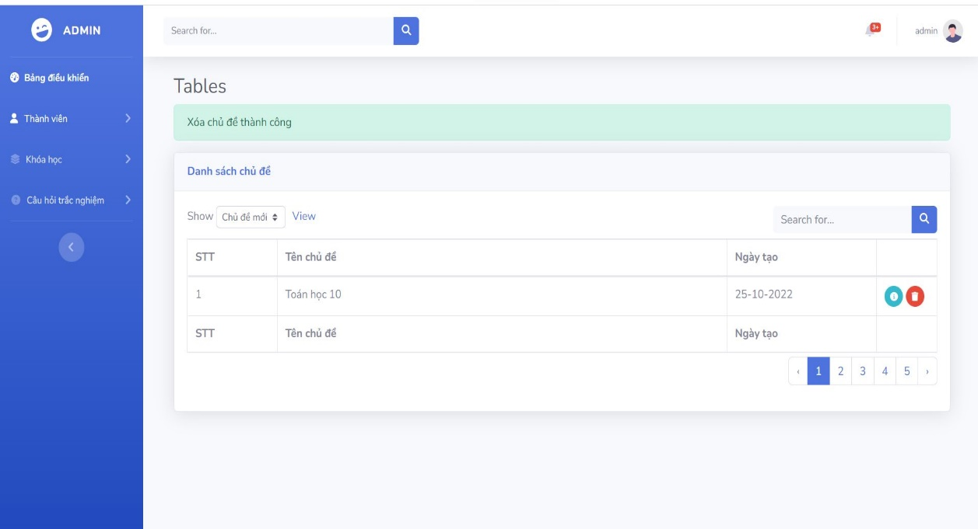

#### **Quản lý ngân hàng câu hỏi**

Người quản trị quản lý ngân hàng câu hỏi thông qua các tác vụ: thêm, sửa, xóa câu hỏi trong ngân hàng câu hỏi.

* Mô tả dòng sự kiện:

Bước 1: Người quản trị mở trang web.

Bước 2: Hệ thống hiển thị màn hình trang chủ, người quản trị  chọn quản lý ngân hàng câu hỏi, hệ thống hiển thị các chức năng: thêm câu hỏi, danh sách câu hỏi.

Bước 3: Người quản trị chọn thêm câu hỏi để thêm mới câu hỏi vào ngân hàng câu hỏi, danh sách câu hỏi để tiến hành sửa, xóa câu hỏi đã có trong ngân hàng.

* Giao diện

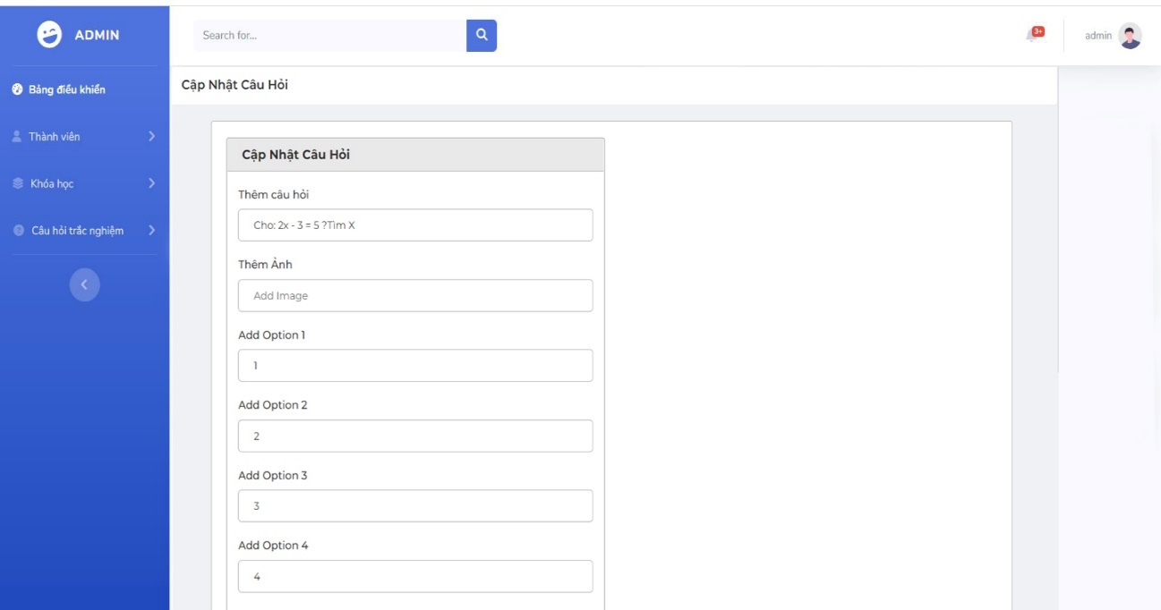

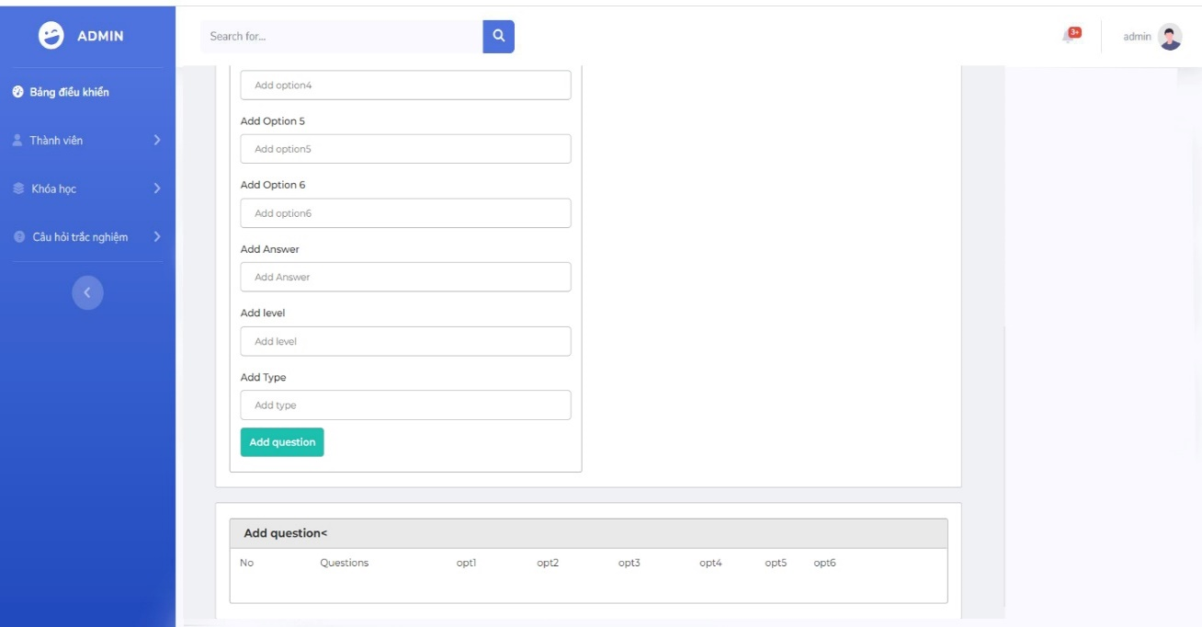

#### **Quản lý đề thi**

Người quản trị quản lý đề thi thông qua các tác vụ: thêm, sửa, xóa các đề thi trong danh sách mỗi khóa học làm phong phú kho tàng đề thi, người dùng hứng thú học tập, nâng cao chất lượng học.

* Mô tả dòng sự kiện:

Bước 1: Người quản trị mở trang web.

Bước 2: Hệ thống hiển thị màn hình trang chủ, người quản trị  chọn quản lý đề thi, hệ thống hiển thị các chức năng: thêm đề thi trắc nghiệm, danh sách đề thi trắc nghiệm.

Bước 3: Người quản trị chọn thêm đề thi để thêm mới đề thi vào danh sách đề thi, danh sách đề thi trắc nghiệm để tiến hành sửa, xóa đề thi đã có trong danh sách đề thi.

* Giao diện:

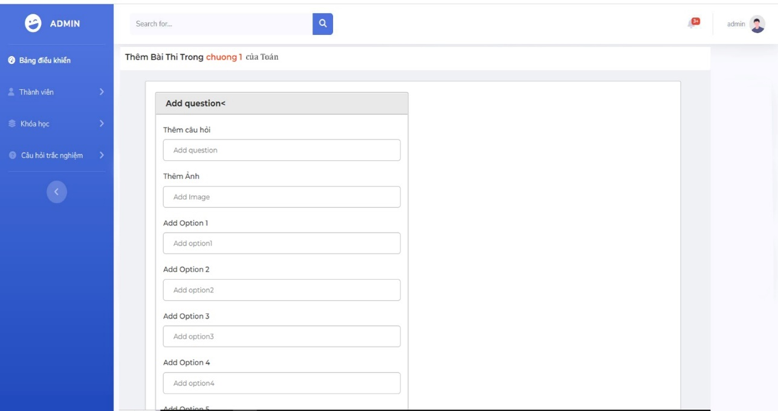

## **Yêu cầu phi chức năng**

### **Yêu cầu về sản phẩm**

#### **Yêu cầu về khả năng sử dụng**

USE - 1: StudyHard sẽ cho phép Người dùng truy cập vào khóa học với một tương tác duy nhất.

USE - 2: 95% người dùng mới sẽ có thể đăng ký tài khoản và truy cập vào website thành công mà không có lỗi trong lần thử đầu tiên của họ.

#### **Yêu cầu hiệu suất**

PE – 1: Các giao diện sẽ hiển thị hoàn chỉnh trong thời gian phản hồi trung bình 3 giây hoặc ít hơn qua kết nối Internet băng thông rộng.

PE – 2: Hệ thống sẽ hiển thị thông báo xác nhận cho người dùng trong vòng trung bình 3 giây và tối đa là 6 giây sau khi người dùng gửi thông tin lên hệ thống.

#### **Yêu cầu bảo mật**

SEC - 1: Trang web sẽ sử dụng các giao thức bảo mật Web tiêu chuẩn khi chuyển bất kỳ thông tin cá nào liên quan đến Người dùng.

#### **Yêu cầu về khả năng mở rộng**

EX – 1: Hệ thống phần mềm sẽ được thiết kế để cho phép thêm một thành phần cơ sở dữ liệu trong tương lai để lưu trữ thông tin nếu khối lượng gửi đủ lớn để chứng minh cho việc sử dụng cơ sở dữ liệu.

### **Yêu cầu giao diện bên ngoài**

#### **Giao diện người dùng**

UI – 1: Thanh điều hướng thống nhất xuyên suốt sản phẩm, thể hiện những thành tố điều hướng chính nhằm dễ điều hướng, dễ sử dụng.

UI – 2: Các trường được sử dụng trong tất cả các biểu mẫu phải đủ rộng để chứa 95% mục nhập dự kiến mà không yêu cầu cuộn ngang hay cuộn dọc, ngoại trừ các trường có đầu vào vượt quá giới hạn từ, khi đó chiều dọc thanh cuộn sẽ được bật nếu người dùng nhập đủ thông tin để buộc ngắt dòng

UI – 3: Mỗi trang trong trang web sẽ có một thanh menu với các liên kết đến trang chính (các trang chính được định nghĩa là trang chủ và các trang khác có thể truy cập trực tiếp từ trang chủ). Các tùy chọn menu sẽ thay đổi màu, kiểu và /hoặc kích thước phông chữ khi người dùng di con trỏ chuột lên chúng. Nếu đang hiển thị xuất hiện trong thanh menu, liên kết của nó sẽ được hiển thị bằng phông chữ khác với các tùy chọn menu khác.

UI – 4: Các tập lệnh được thực thi khi người dùng gửi biểu mẫu sẽ hiển thị một hình ảnh động để chỉ ra rằng yêu cầu đang được xử lý.

UI – 5: Cung cấp các phím tắt để thực hiện các bước thường dùng chỉ với một cú nhấp chuột.

UI – 6: Cung cấp các tính năng tìm kiếm cao.

#### **Giao diện phần mềm**

UX – 1: Giao diện rõ ràng, đơn giản, thống nhất.

UX – 2: Người dùng có thể đi từ menu bắt đầu hoặc menu chính của trang web đến thông tin hoặc hành động họ muốn chỉ với ba lần nhấp chuột hoặc ba lần nhấn phím.

#### **Giao diện phần cứng**

Không có giao diện phần cứng nào được xác định.

#### **Giao diện truyền thông**

Không có giao diện truyền thông cụ thể nào.

# **Phân tích yêu cầu**

## **Mô hình hoá ca sử dụng**

### **UC Tổng quan của Users**

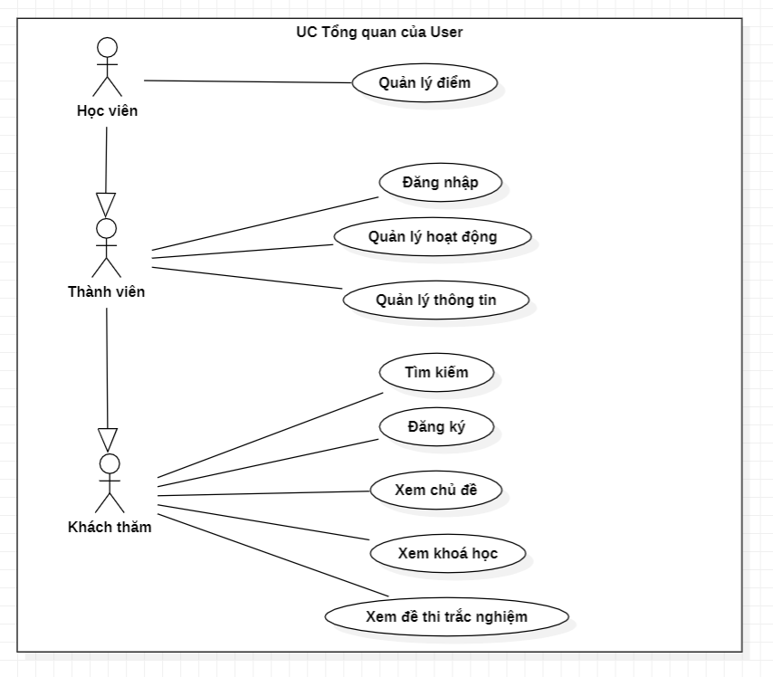

### **UC Đăng ký**

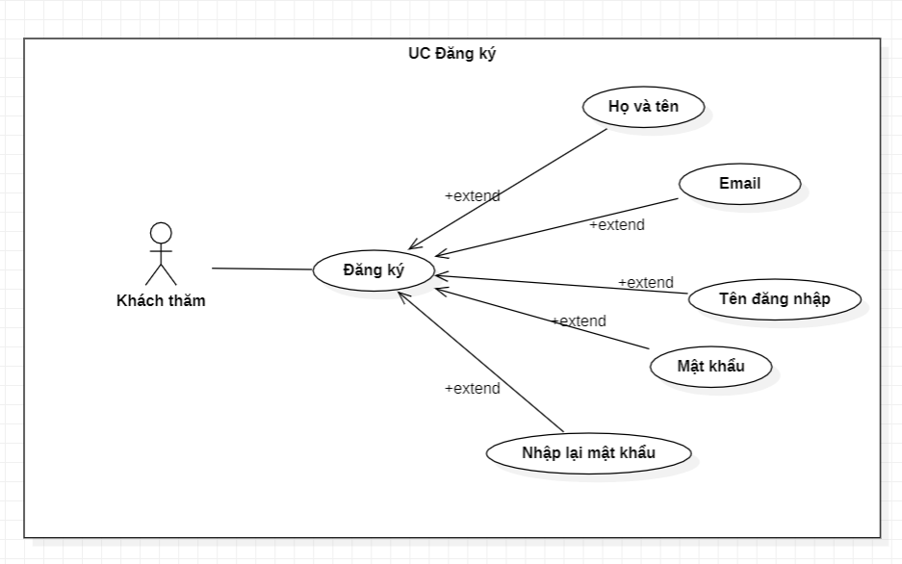

### **UC Đăng nhập**

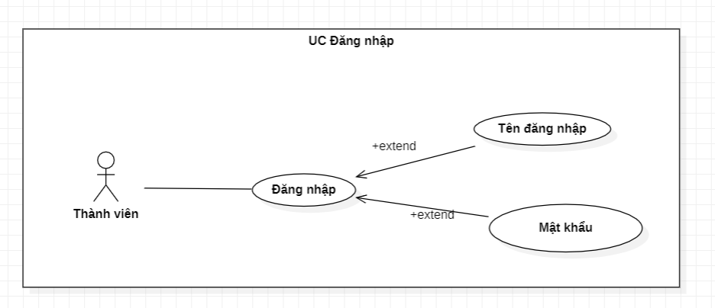

### **UC Xem chủ đề**

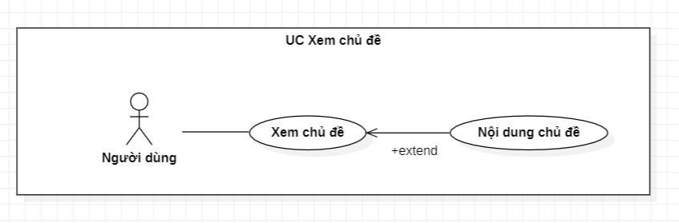

### **UC Xem khoá học**

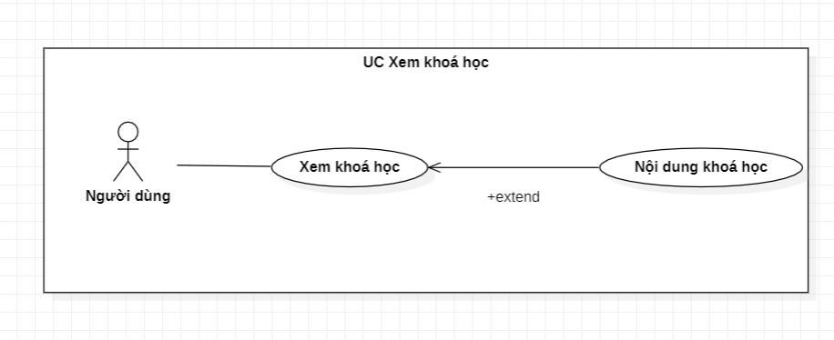

### **UC Làm bài thi**

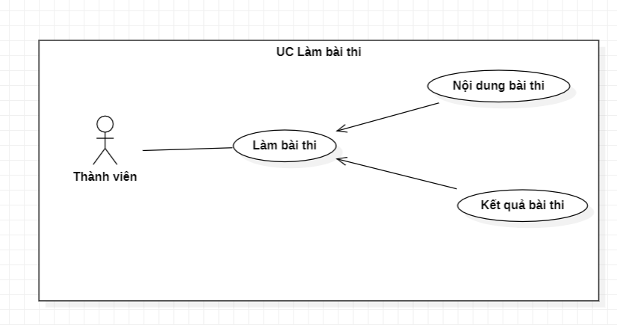

### **UC Xem bài thi**

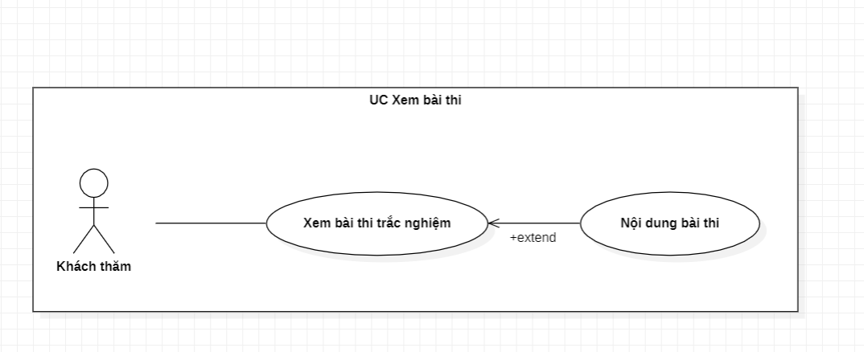

### **UC Quản lý hoạt động**

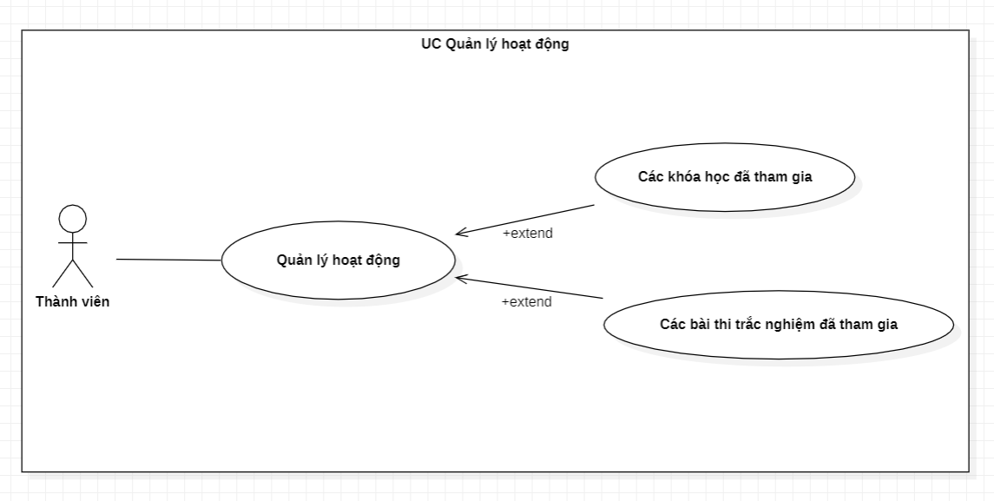

### **UC Quản lý thông tin**

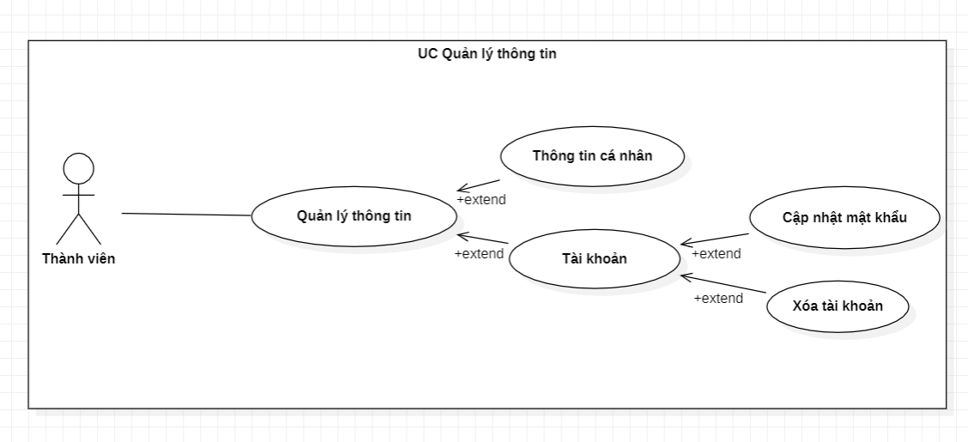

### **UC Quản lý điểm**

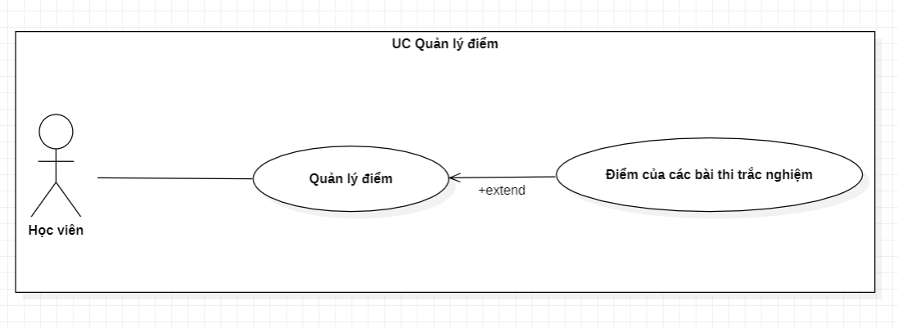

### **UC Quản lý hệ thống**

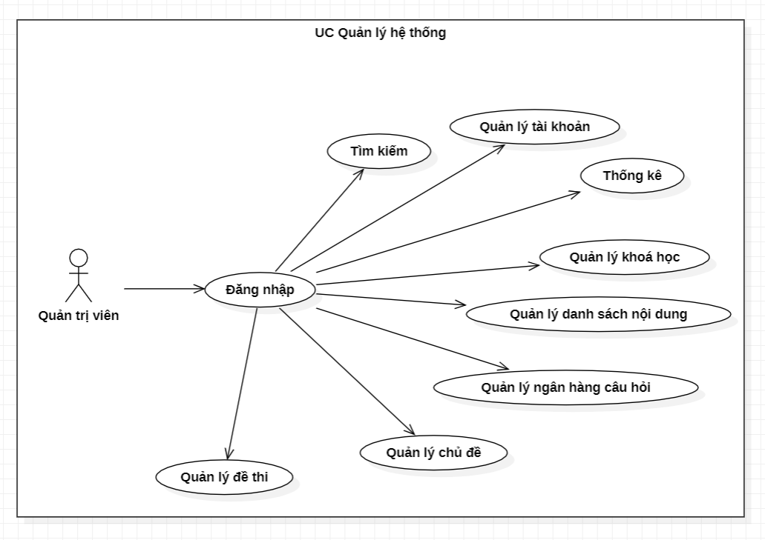

### **UC quản lý chủ đề**

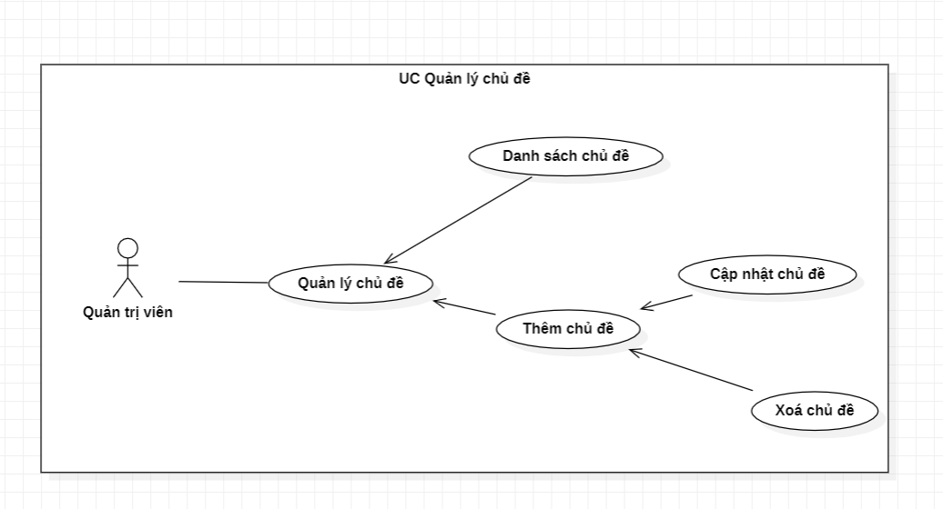

### **UC quản lý tài khoản**

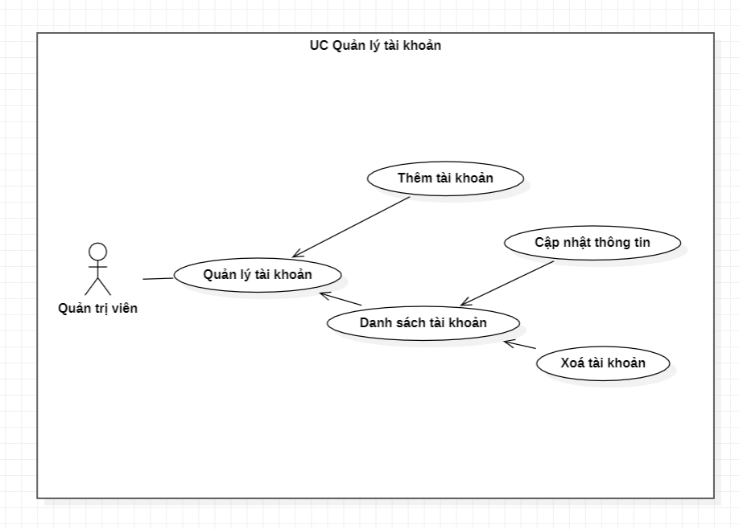

### **UC quản lý khoá học**

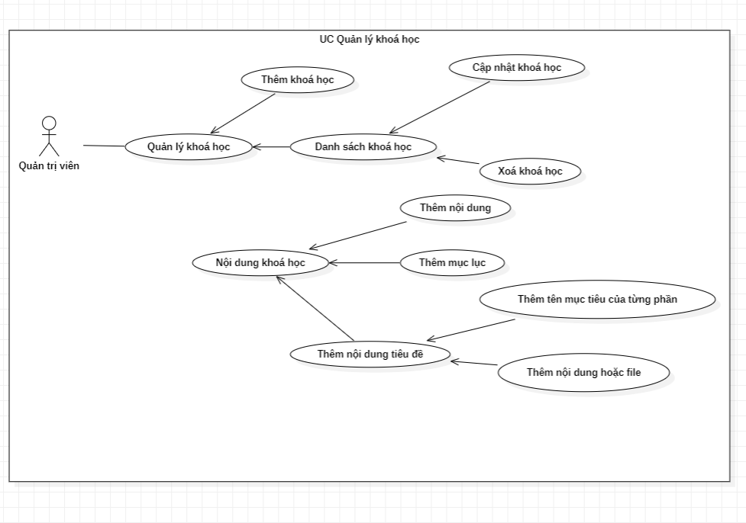

### **UC quản lý danh sách nội dung**

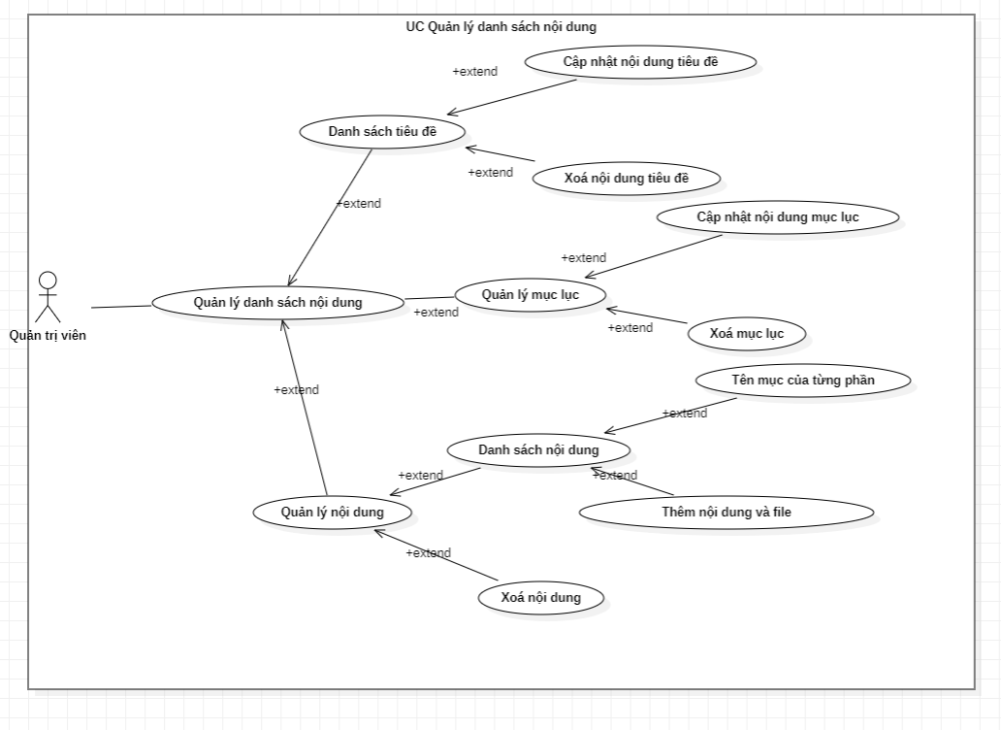

### **UC quản lý ngân hàng câu hỏi**

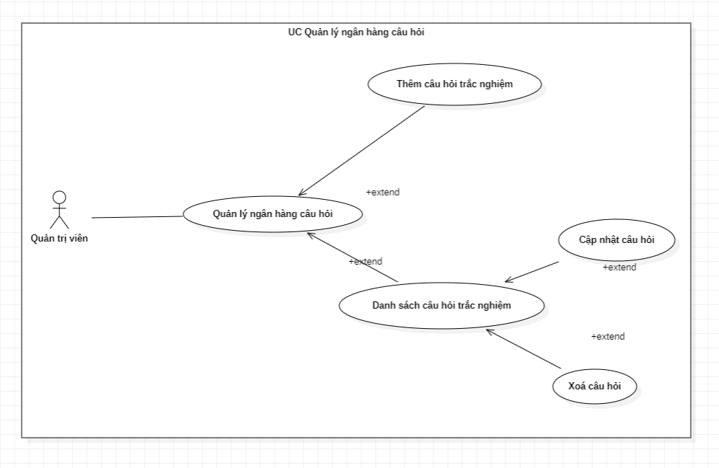

### **UC quản lý đề thi**

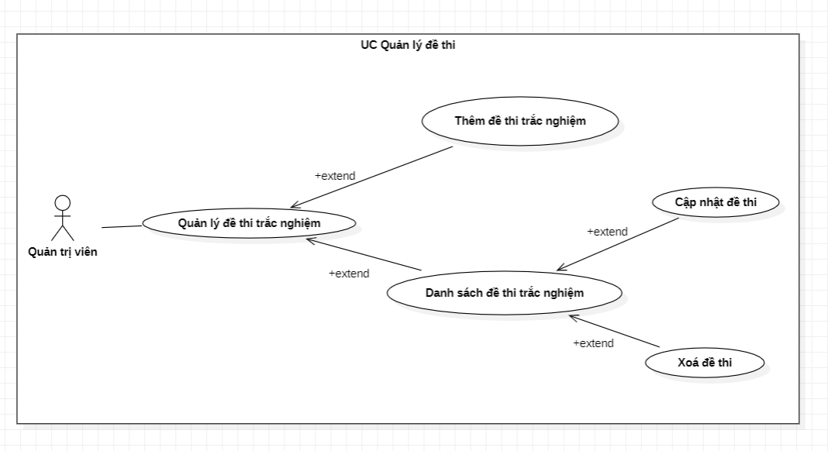

### **UC thống kê**

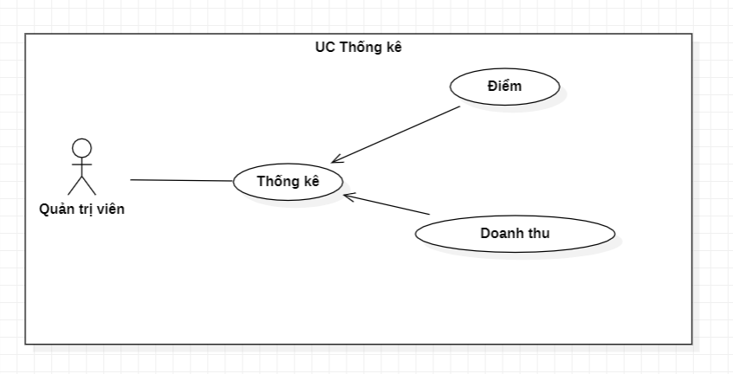

### **UC tìm kiếm**

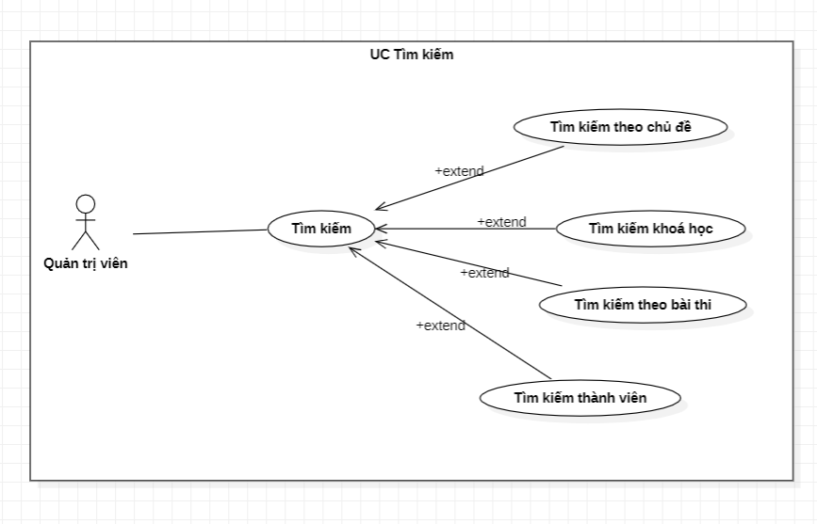

## **Mô hình hoá tiến trình nghiệp vụ**

### **Sơ đồ đăng nhập**

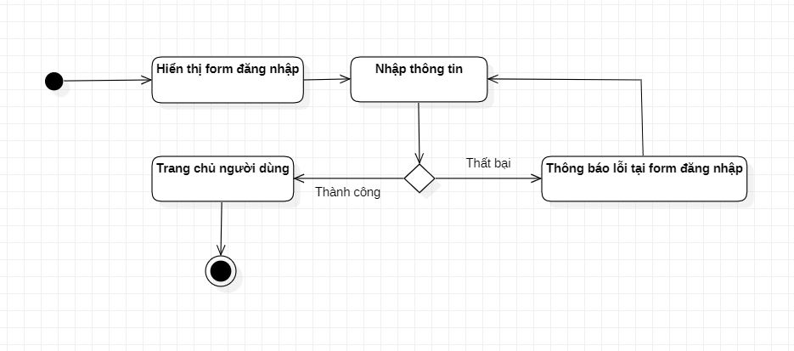

### **Sơ đồ hoạt động quản lý danh sách nội dung**

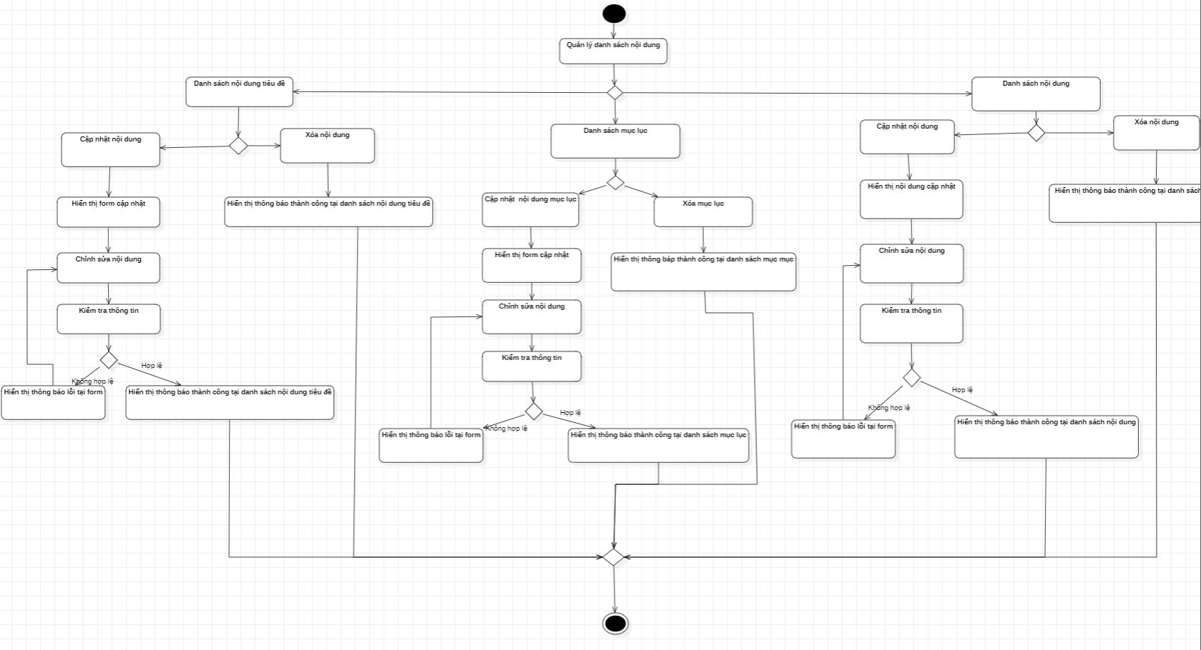

### **Sơ đồ hoạt động quản lý khoá học**

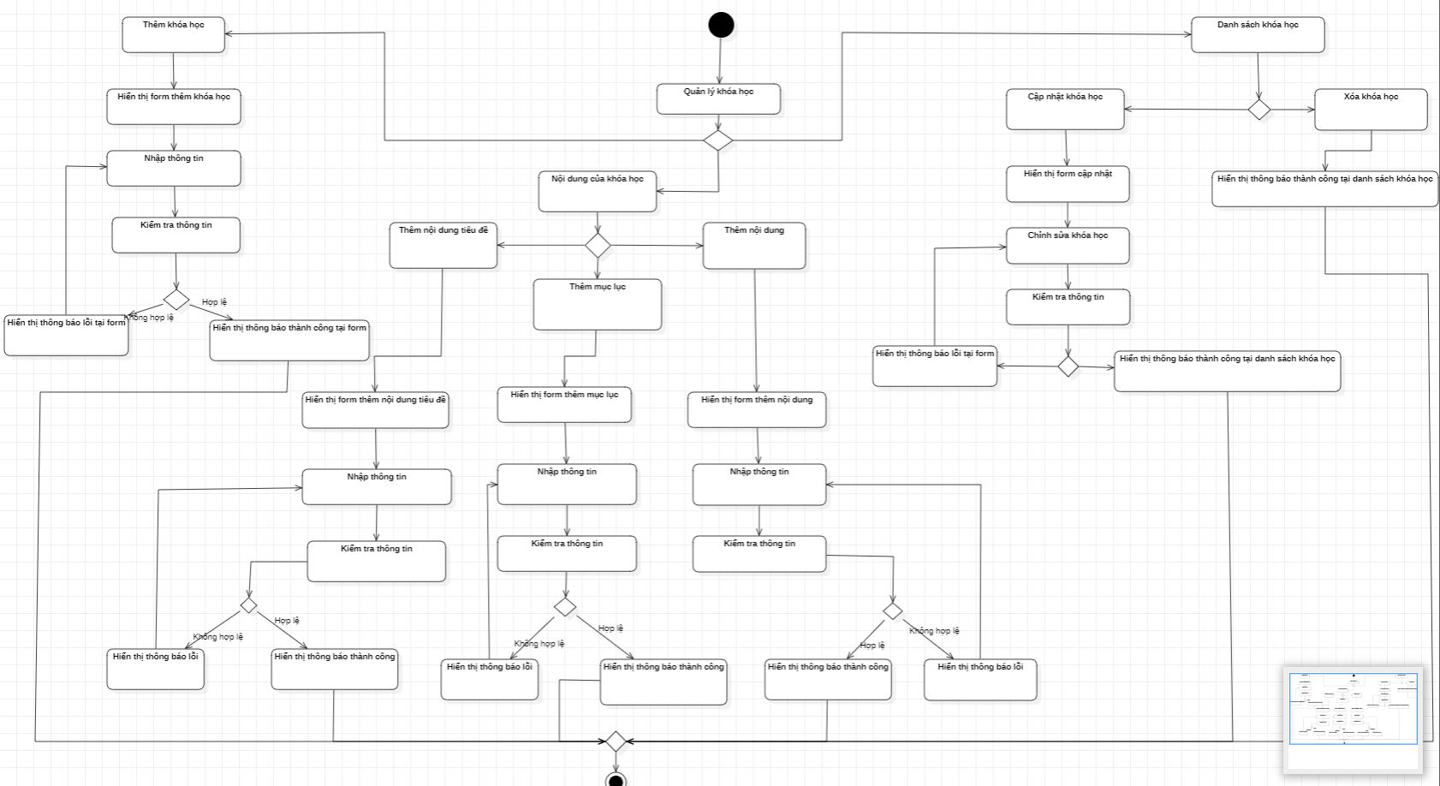

### **Sơ đồ hoạt động quản lý đề thi**

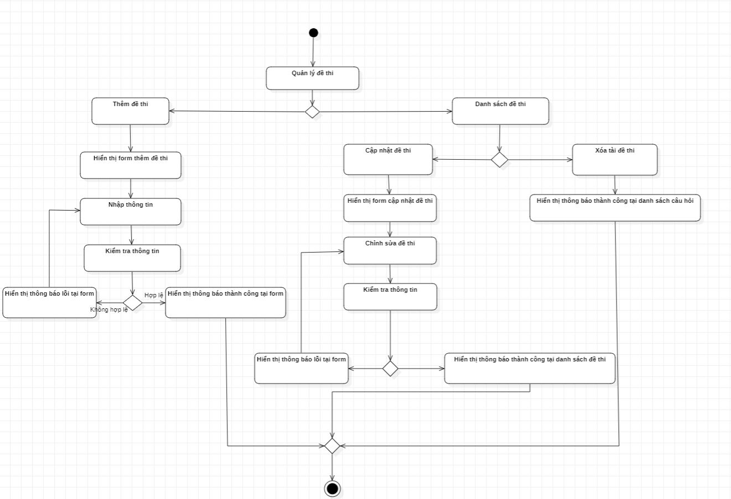

### **Sơ đồ hoạt động quản lý ngân hàng câu hỏi**

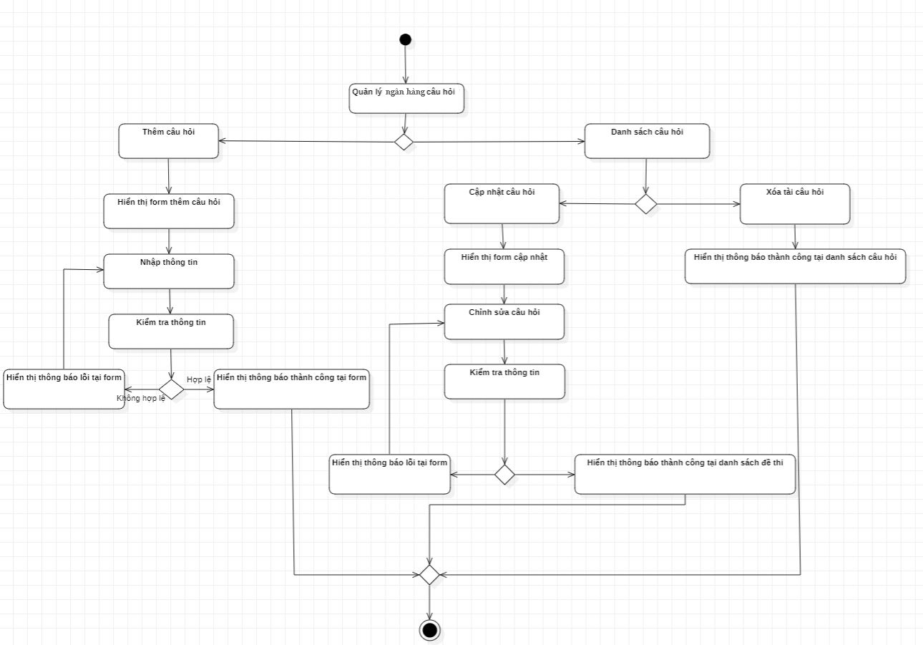

### **Sơ đồ hoạt động quản lý thành viên**

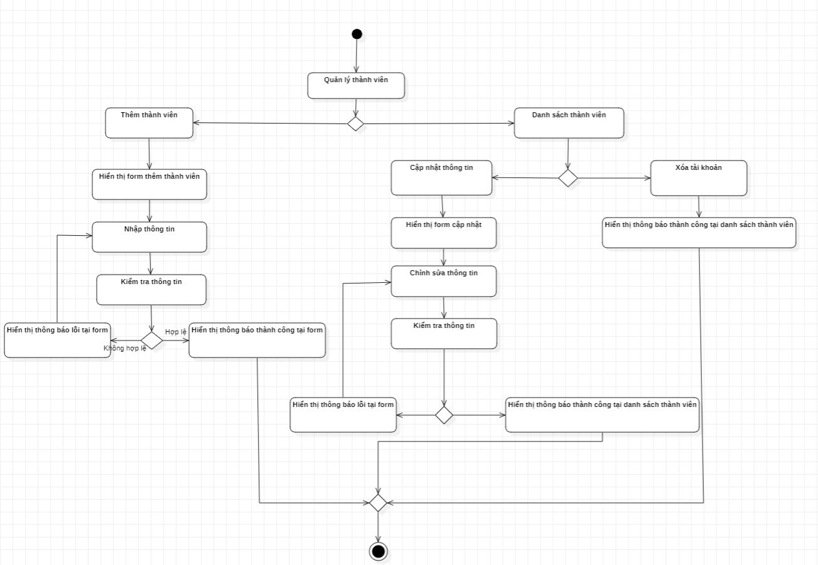

### **Sơ đồ hoạt động quản lý chủ đề**

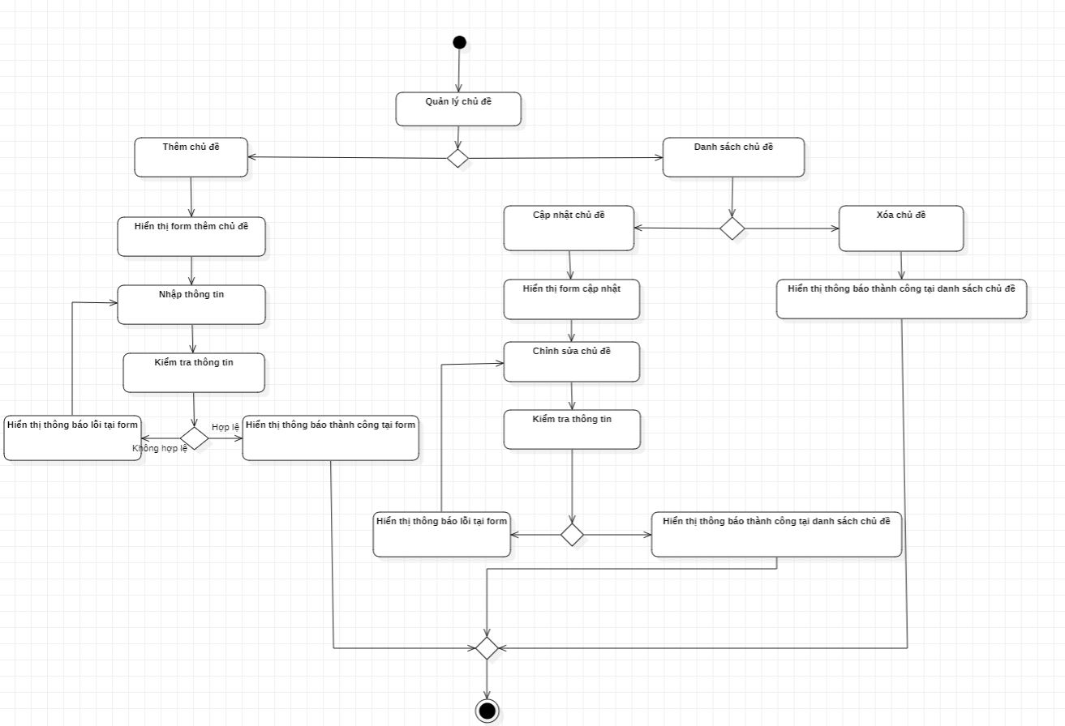

### **Sơ đồ hoạt động tìm kiếm**

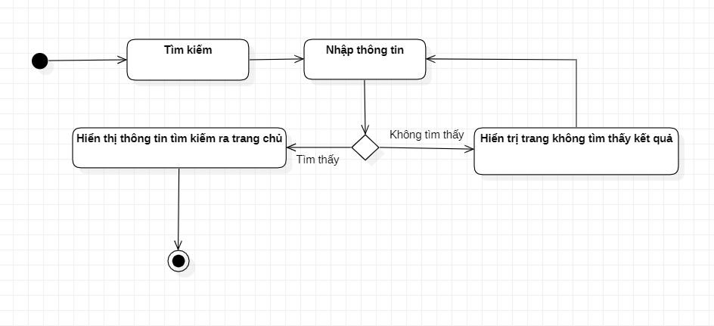

### **Sơ đồ hoạt động quản lý thống kê**

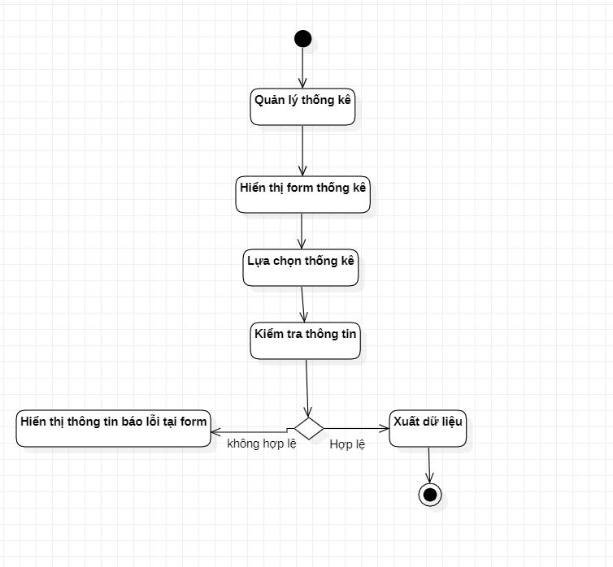

### **Sơ đồ hoạt động đăng ký**

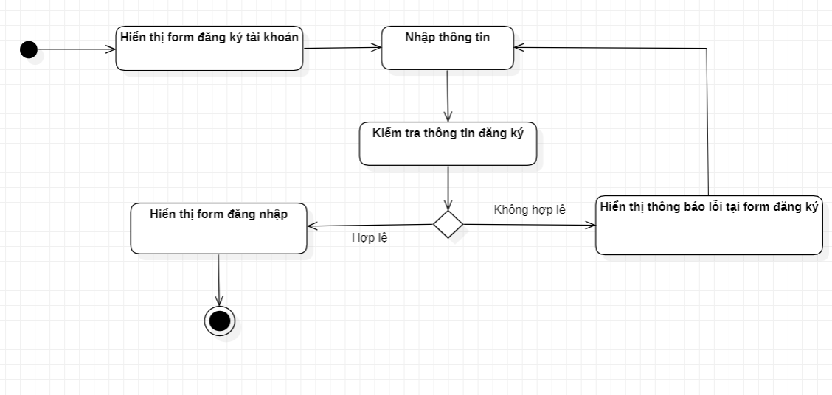

### **Sơ đồ hoạt động đăng nhập**

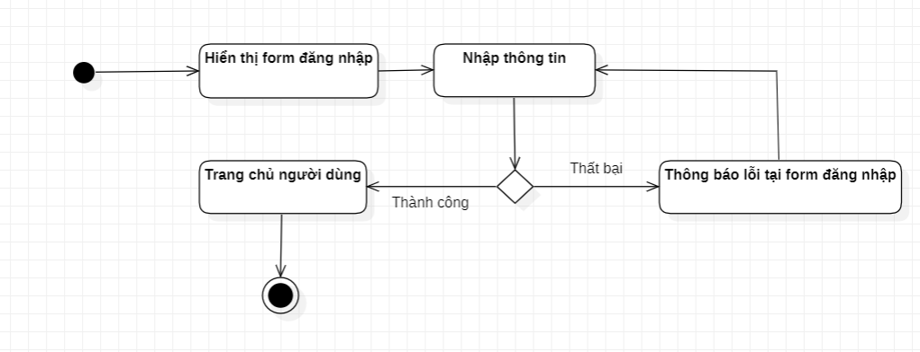

### **Sơ đồ hoạt động tìm kiếm**

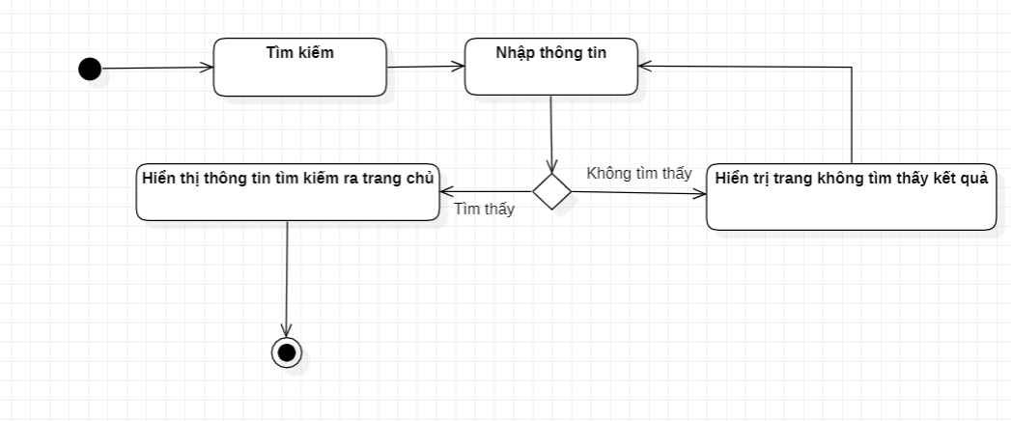

### **Sơ đồ hoạt động xem chủ đề**

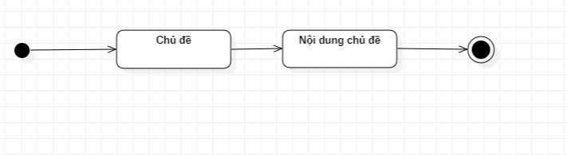

### **Sơ đồ hoạt động xem khoá học**

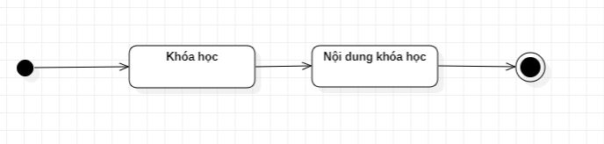

### **Sơ đồ hoạt động quản lý điểm**

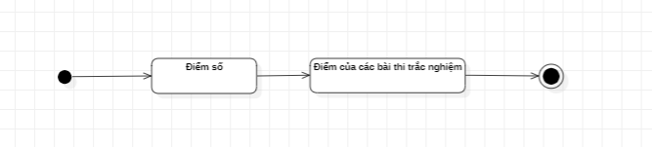

### **Sơ đồ hoạt động làm bài thi**

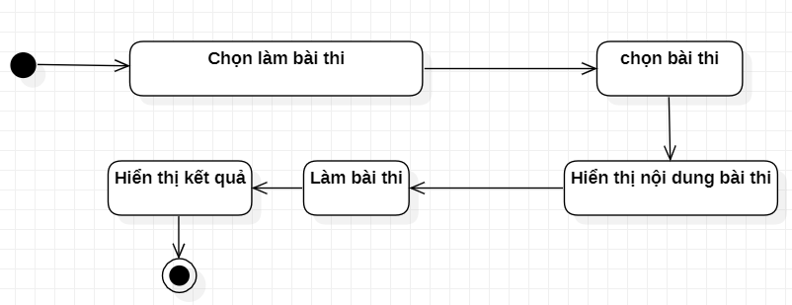

### **Sơ đồ hoạt động quản lý hoạt động**

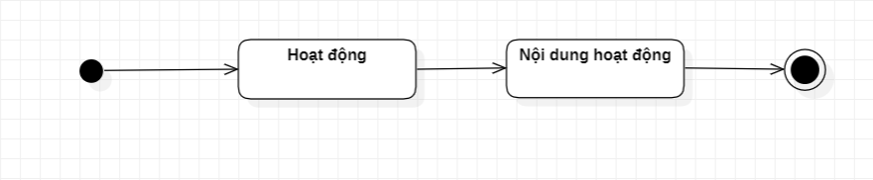

### **Sơ đồ hoạt động quản lý tài khoản**

` 